# 计算机入门知识介绍

## 计算机原理

现代计算机大部分都是基于**冯.诺依曼结构**，该结构的核心思想是冯将程序和数据都存放在计算机中，按存储器的存储程序首地址执行程序的第一条指令，然后进行数据的处理计算。

计算机应包括**运算器、储存器、控制器、输入和输出设备**五大基本部件。

计算机内部应采用二进制来表示指令和数据,将编好的程序送人内储存器中，然后启动计算机工作，计算机勿需操作人员干预，能自动逐条取出指令和执行指令。

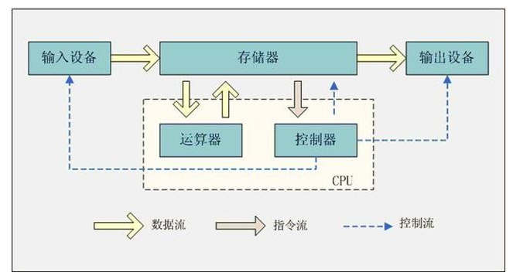

## 软件和硬件概述

计算机是由软件和硬件组成

## 硬件

计算机硬件主要由CPU、存储设置、输入输出设备组成。



## 软件

计算机的软件包括操作系统，系统软件和应用软件。

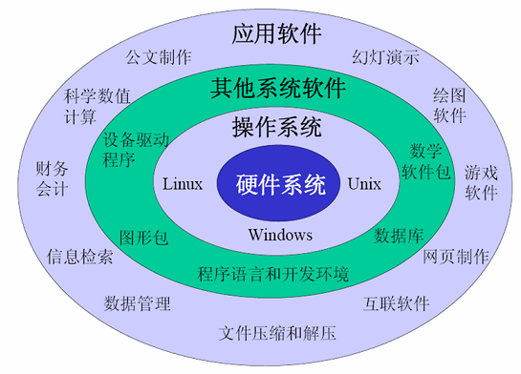

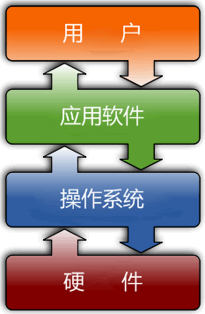

## 操作系统概述

操作系统（Operating System，简称OS）是管理和控制计算机硬件与软件资源的计算机程序，是直接运行在“裸机”上的最基本的系统软件，任何其他软件都必须在操作系统的支持下才能运行。

**OS作为计算机系统资源的管理者，主要由以下作用：**

* 管理处理器，用于分配和控制处理器
* 管理存储器，主要负责内存的分配与回收
* 管理I/O设备，负责I/O设备的分配与操纵
* 管理文件，负责文件的存取、共享和保护

常见操作系统：

|  |  |
| --- | --- |
| **操作系统** | **应用情况** |
| Windows操作系统 | 应用比较广泛 |
| Linux操作系统 | 免费使用，类UNIX，一般安装在服务器上面 |
| Unix操作系统 | 无界面，使用命令操作，一般安装在服务器上面 |
| Mac操作系统 | 苹果公司开发的，一般PC不能使用 |
| Android操作系统 | 主要用于智能终端设备 |

# Linux系统概述和安装

## Linux系统概述

* Linux创始人: **林纳斯 托瓦兹**

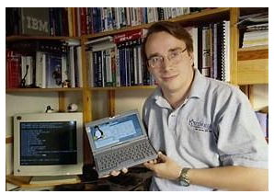

* Linux 诞生于1991年，作者上大学期间
* Linux诞生原因:

因为创始人在上大学期间经常需要浏览新闻和处理邮件，发现现有的操作系统不好用, 于是他决心自己写一个保护模式下的操作系统，这就是Linux的原型， 当时他21岁，后来经过全世界网友的支持, 现在能够兼容多种硬件，成为最为流行的**服务器**操作系统之一。

* Linux的特点

**开源,免费,**拥有最为庞大的源码贡献者

* Linux的吉祥物



* Linux系统结构

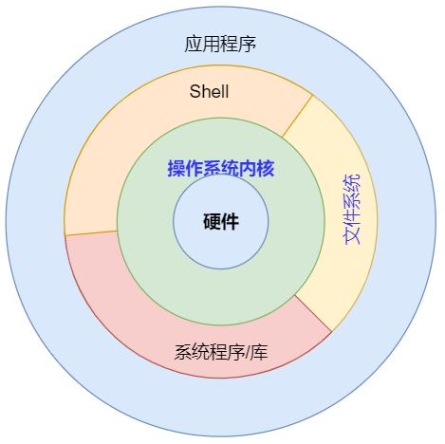

## Linux发行版介绍

对于Linux操作系统来说，其本身是一个整体，包括****Linux内核、系统库和系统程序****，Linux内核是其最基础的部分，它实现了对硬件资源的管理，并且提供了使用这些硬件资源的通用接口。

自1991年发布Linux内核来，很多公司加入其中，在内核的基础上构建了自己的操作系统版本，这个被称为Linux的发行版。



* Redhat：目前，全球最大的Linux发行厂商，功能全面、稳定。
* Redhat 被 IBM 收购!
* Ubuntu：目前，是Linux桌面操作系统做的最好的。
* Centos：免费版的redhat，Centos 基于 redhat 发行版基础之上，再重新编译发布的版本。
* 目前 Centos 已经被 Redhat 公司收购，但是依然免费
* deepin:目前，国内做的最好的一款Linux发行版

## 虚拟机介绍

虚拟机 (Virtual Machine) 指通过软件模拟的具有完整硬件系统功能的，运行在一个**完全隔离**环境中的完整计算机系统。

虚拟系统通过生成现有操作系统的全新虚拟镜像, 具有真实操作系统完全一样的功能.进入虚拟系统后, 所有操作都是在这个独立全新的独立的虚拟系统里面进行, 可以独立安装运行软件, 保存数据, 不会对真正的系统产生任何影响

**常用的虚拟机软件：**

|  |  |
| --- | --- |
| VMware | 这款虚拟机软件兼容性很强，快照功能很快捷，方便，允许你在任意开机时刻创建系统快照和恢复，十分实用 |
| VirtualBox | Sun公司的产品，属于轻量级的虚拟机平台，而且是开源的，完整安装包很小，，功能相对也很精简，快照功能这里叫备份和快速修复，在不同的快照间跳转用起来感觉不是很方便，也不能实现文件拖拽的功能 |

## 虚拟机安装和配置

### 安装(略)

### 配置虚拟机网卡

#### 在VM上配置

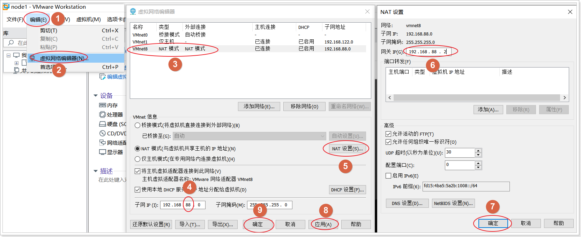

#### 在windows系统配置

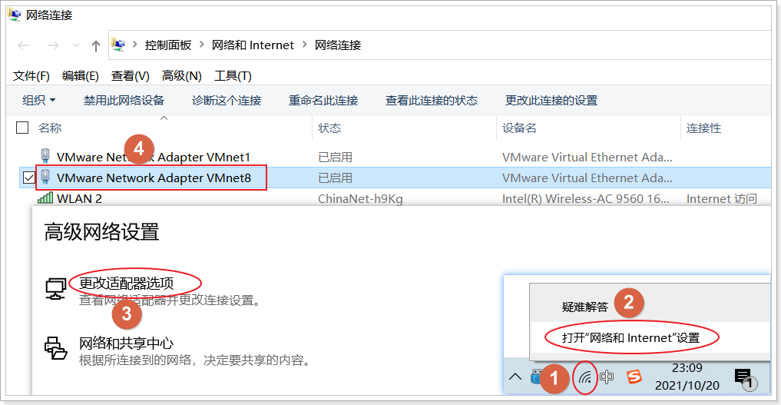

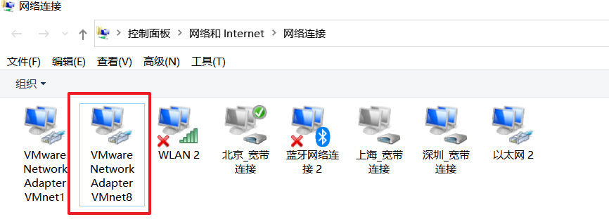

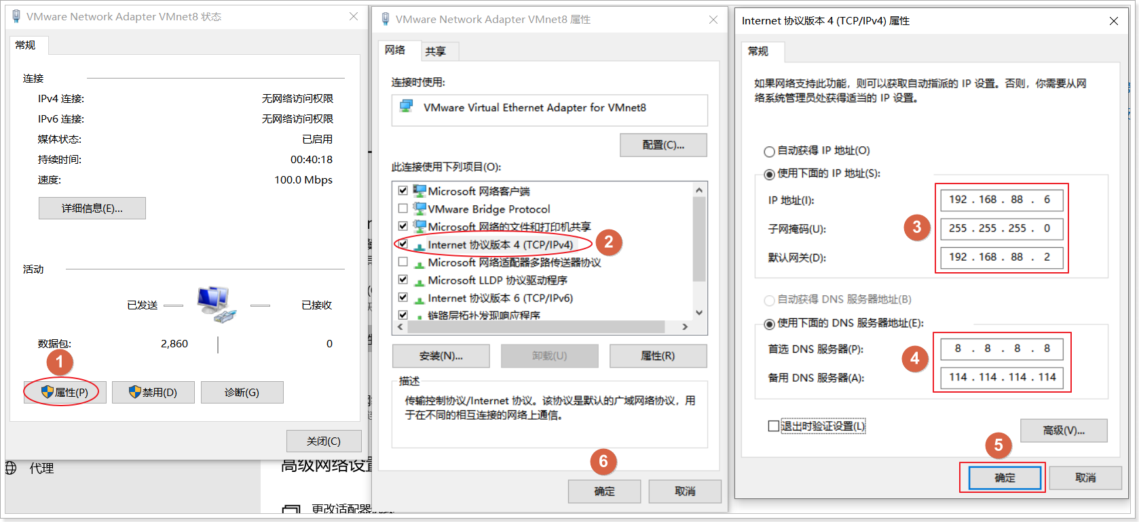

## 安装centos

### 使用虚拟机模拟硬件

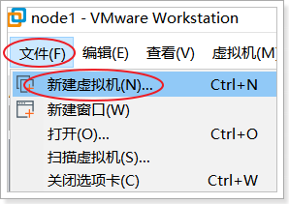

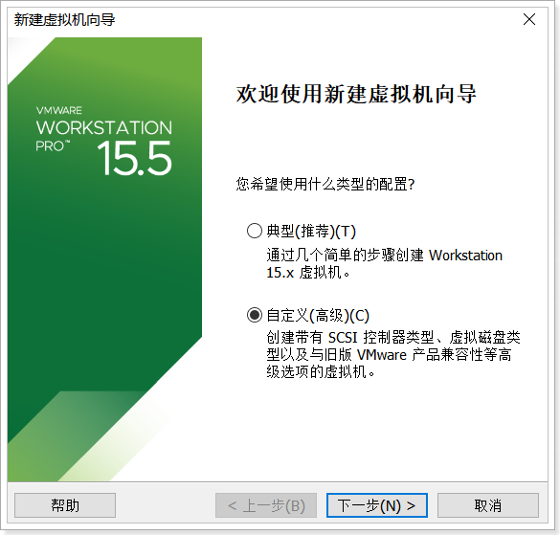

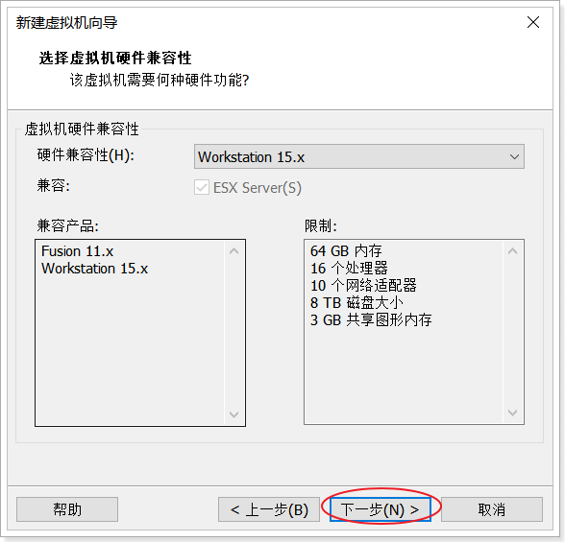

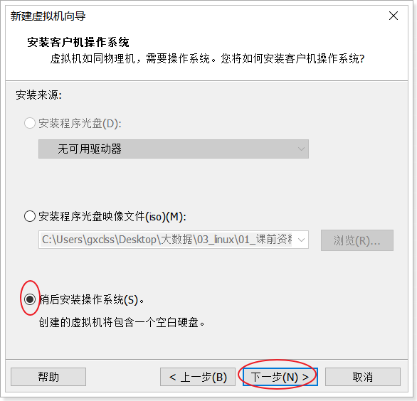

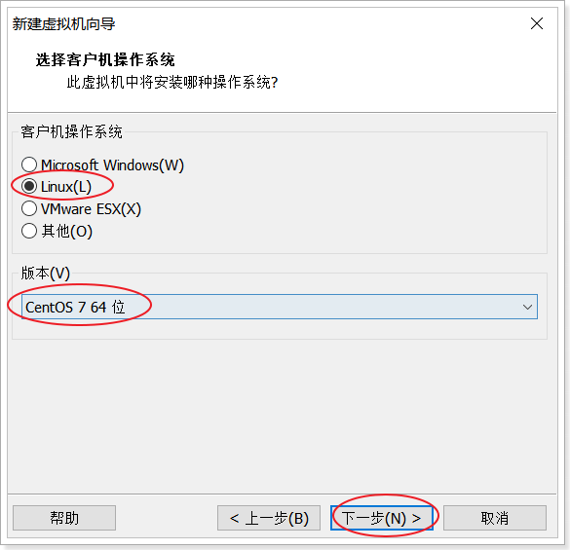

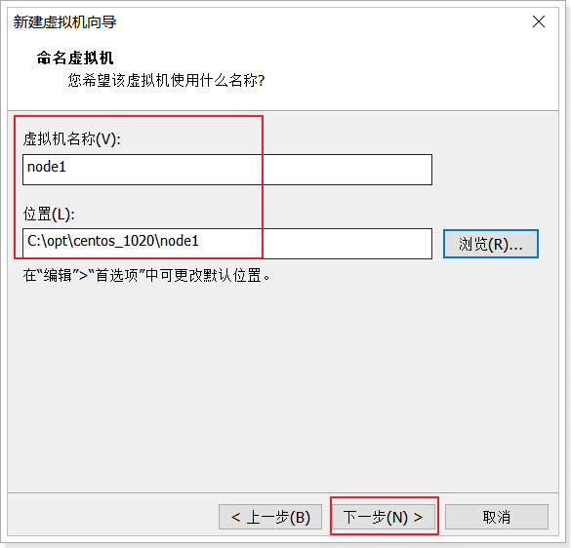

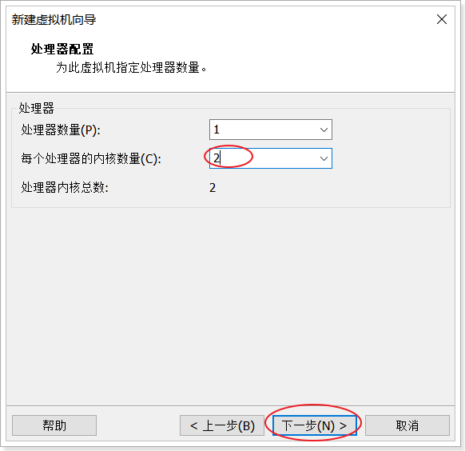

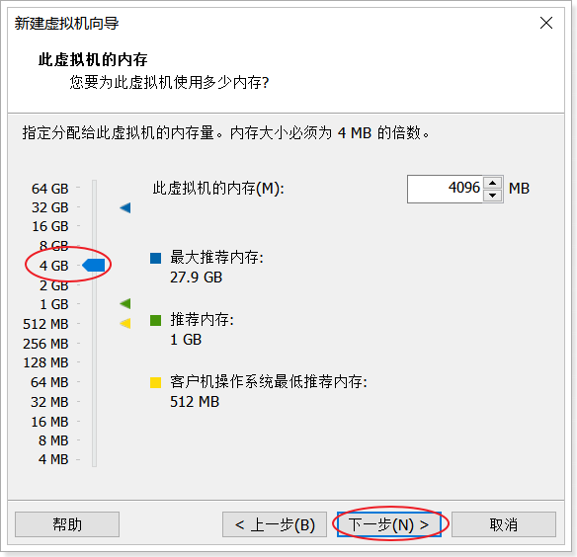

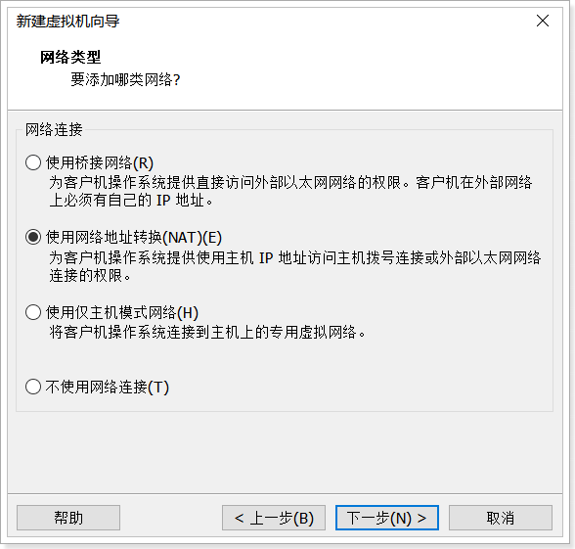

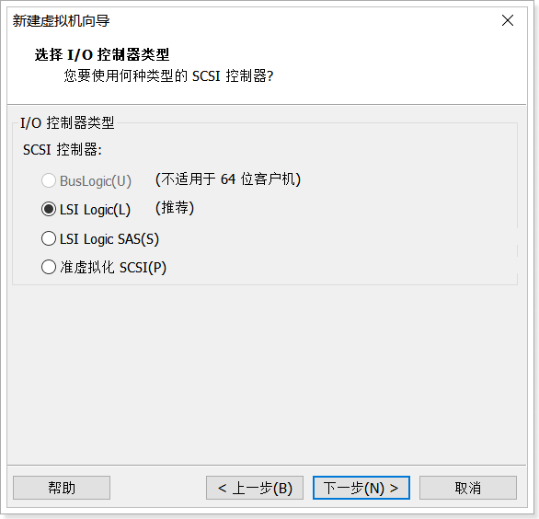

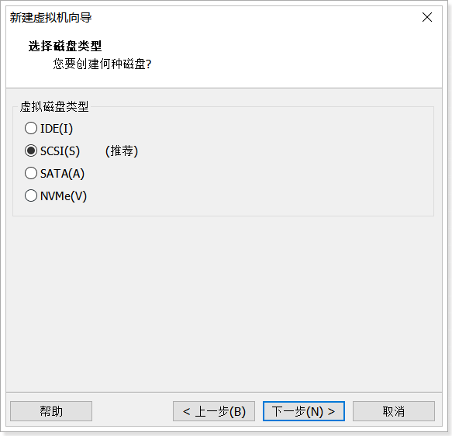

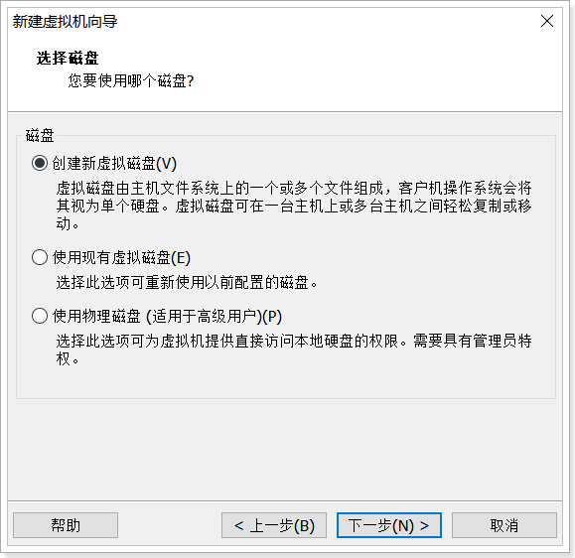

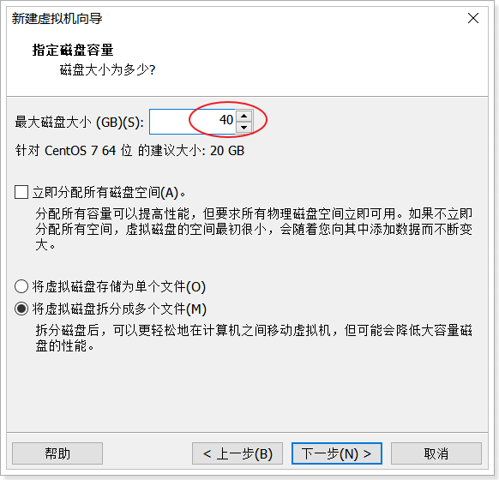

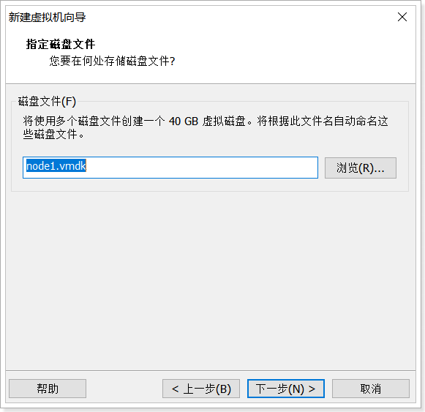

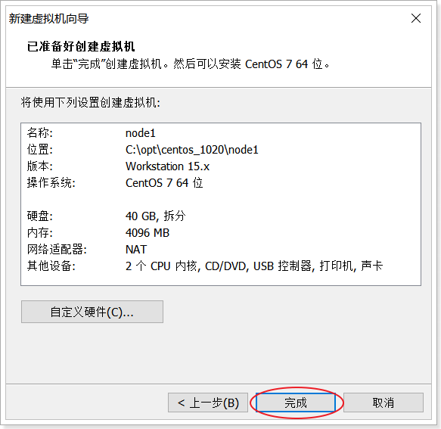

### 关联centOS镜像

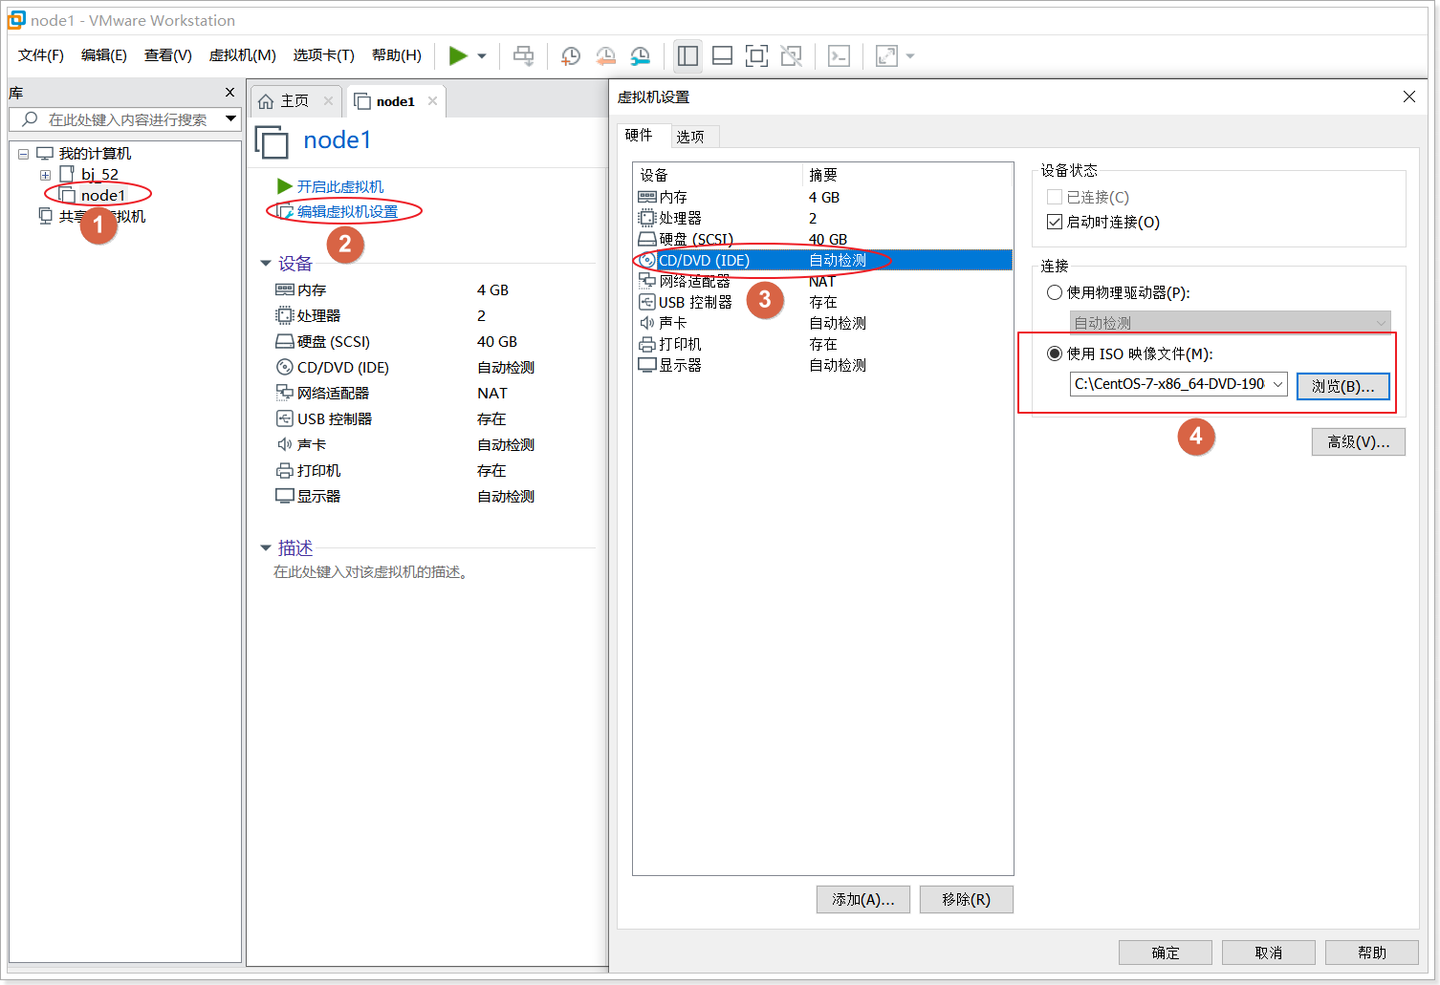

### 安装centos镜像

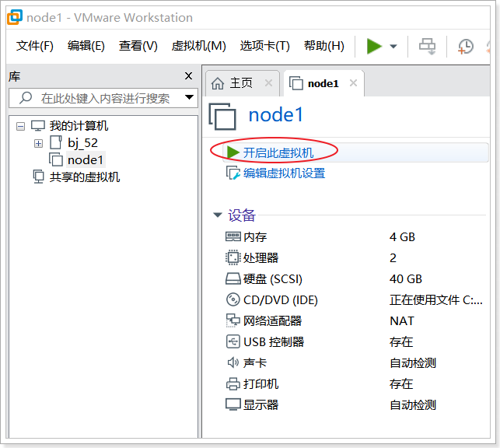

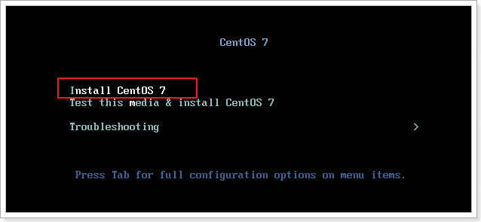

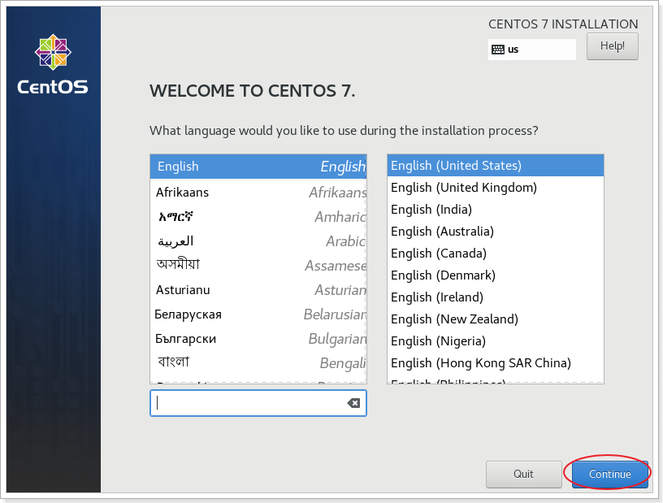

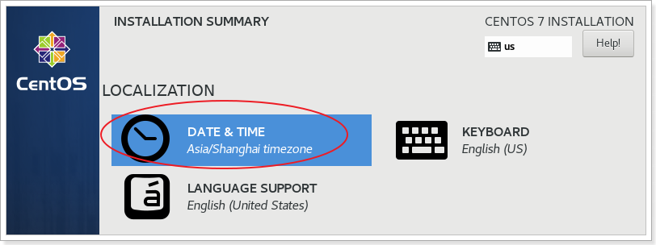

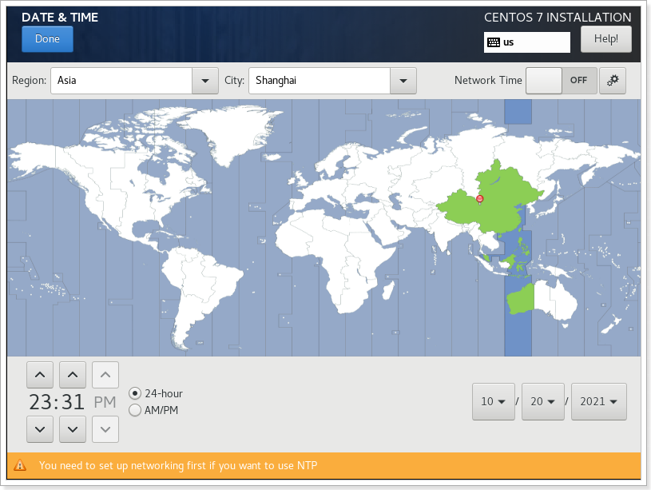

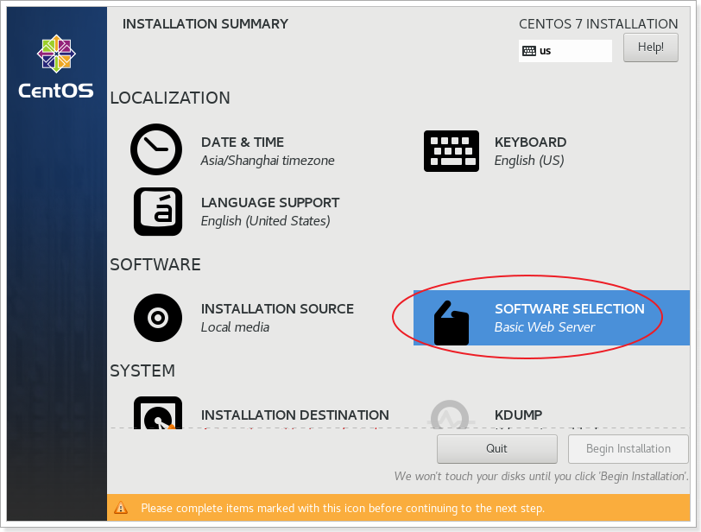

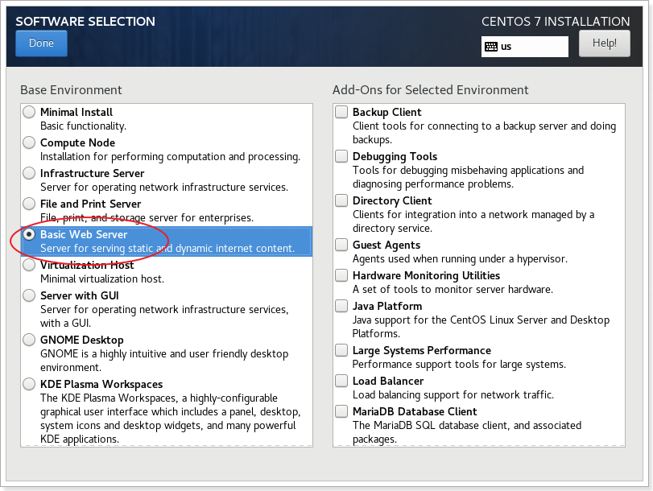

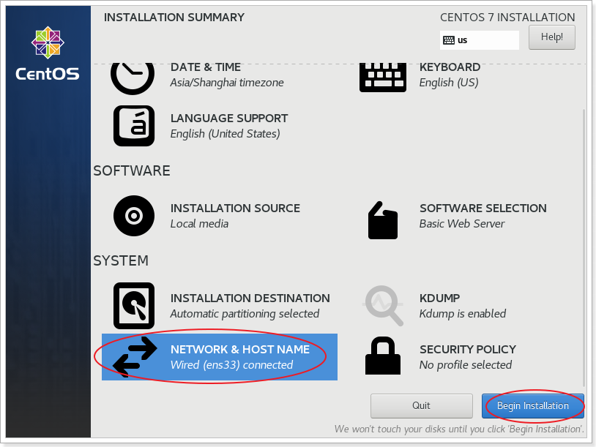

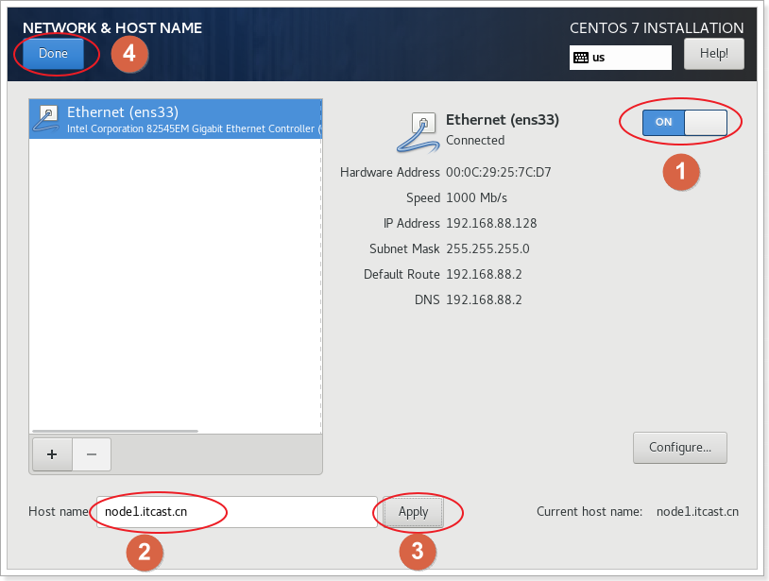

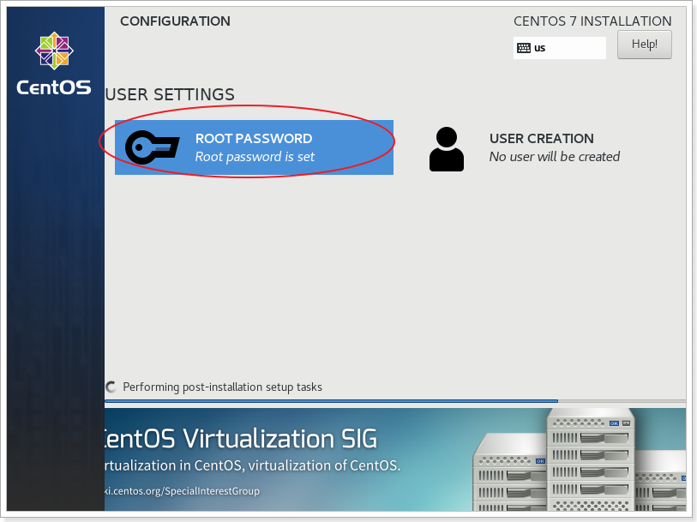

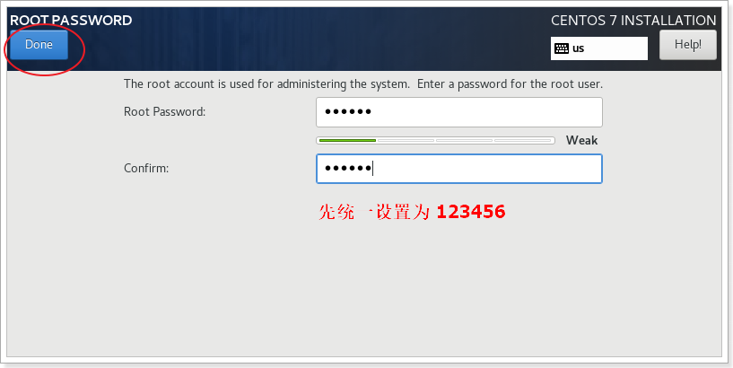

最好看到 reboot 重启即可

等待一会, 就会出现以下界面

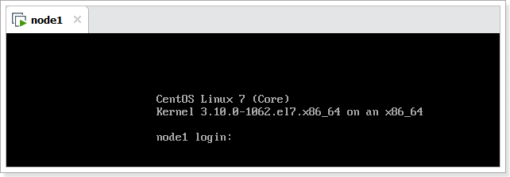

以root用户身份登录: 输入 root , 然后输入密码 即可登录成功

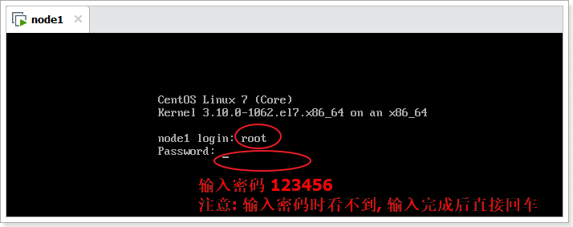

## 快照操作(重点)

### 拍摄快照

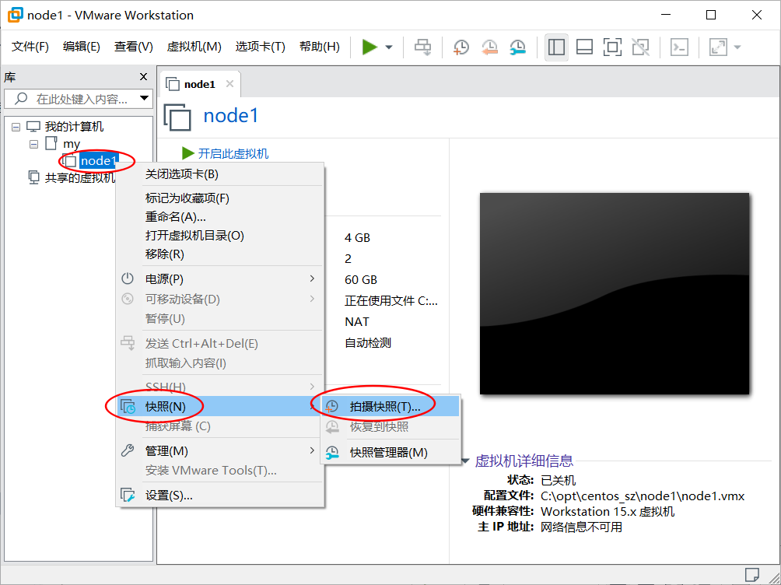

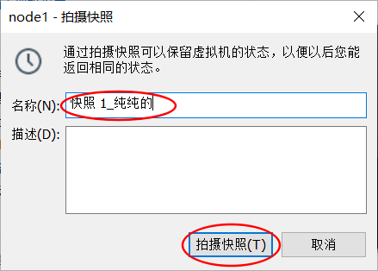

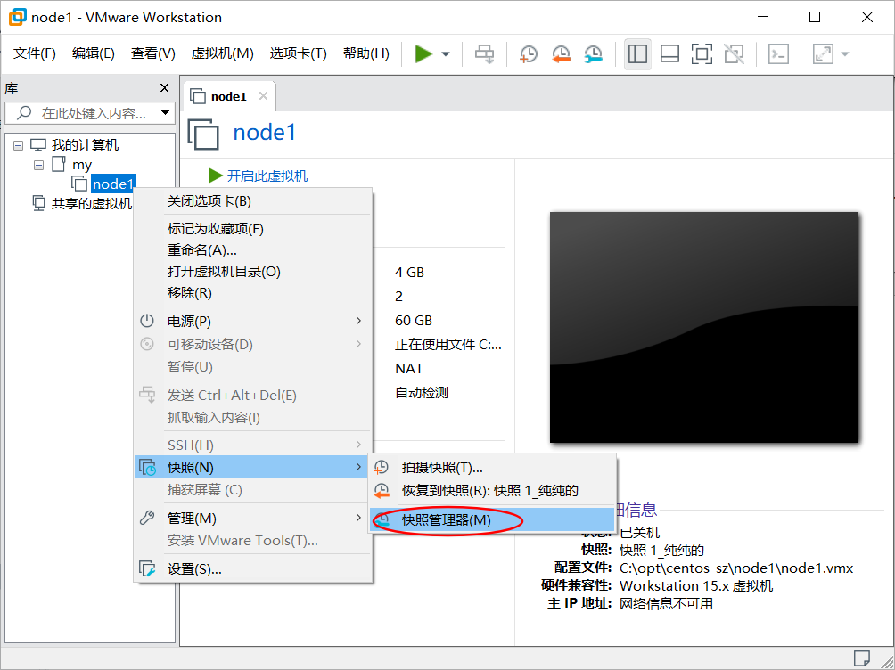

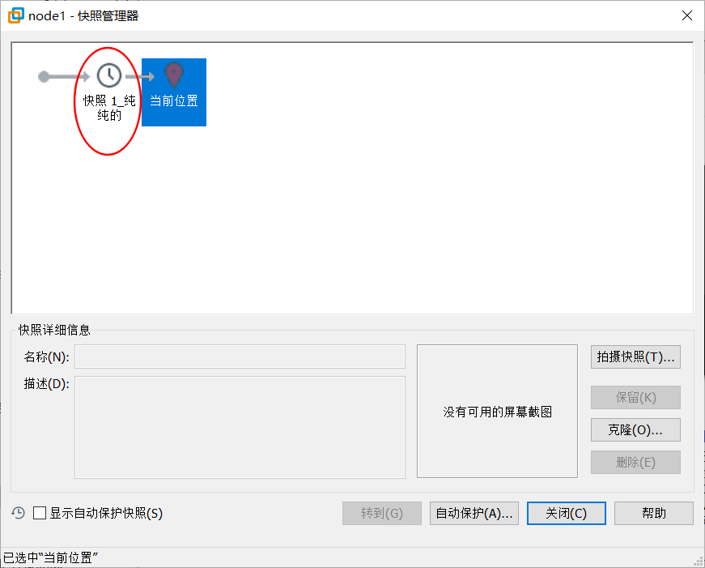

### 恢复快照

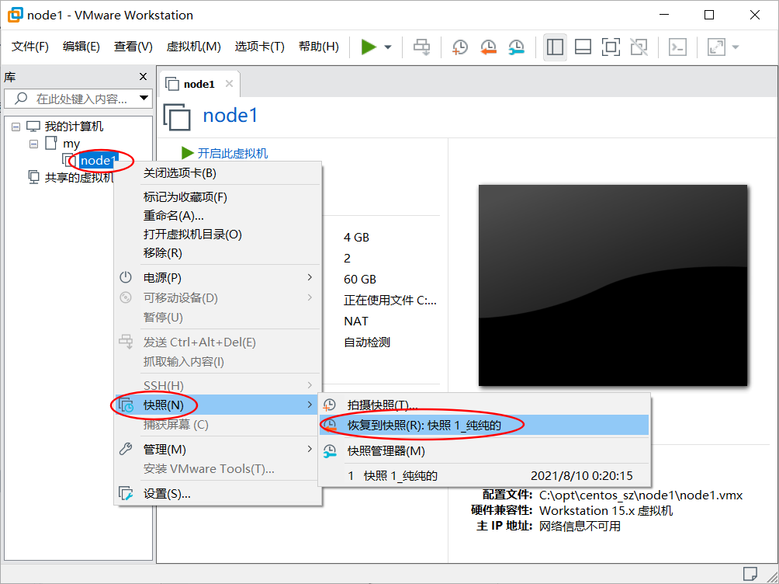

### 删除快照



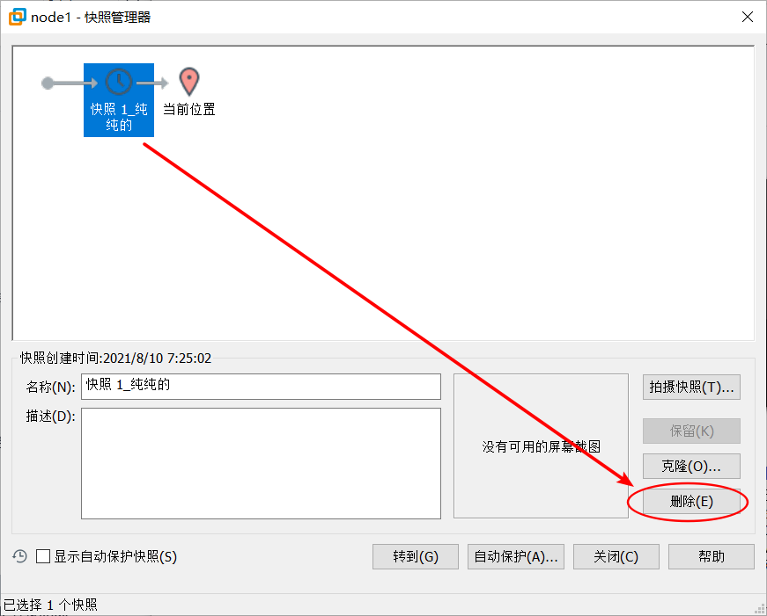

### 注意事项

注意1: 必须关闭虚拟机, 否则会把内存数据和硬盘数据都保存, 将会很大.

注意2: 快照不是越多越好, 合理就好, 一般2个即可

# 使用客户端 finalShell 连接linux

## 第一步: 在linux系统查看ip地址

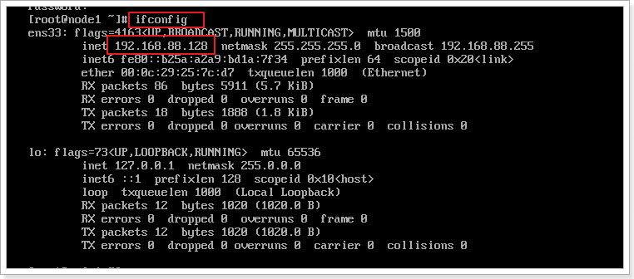

## 第二步: 使用finalShell连接linux

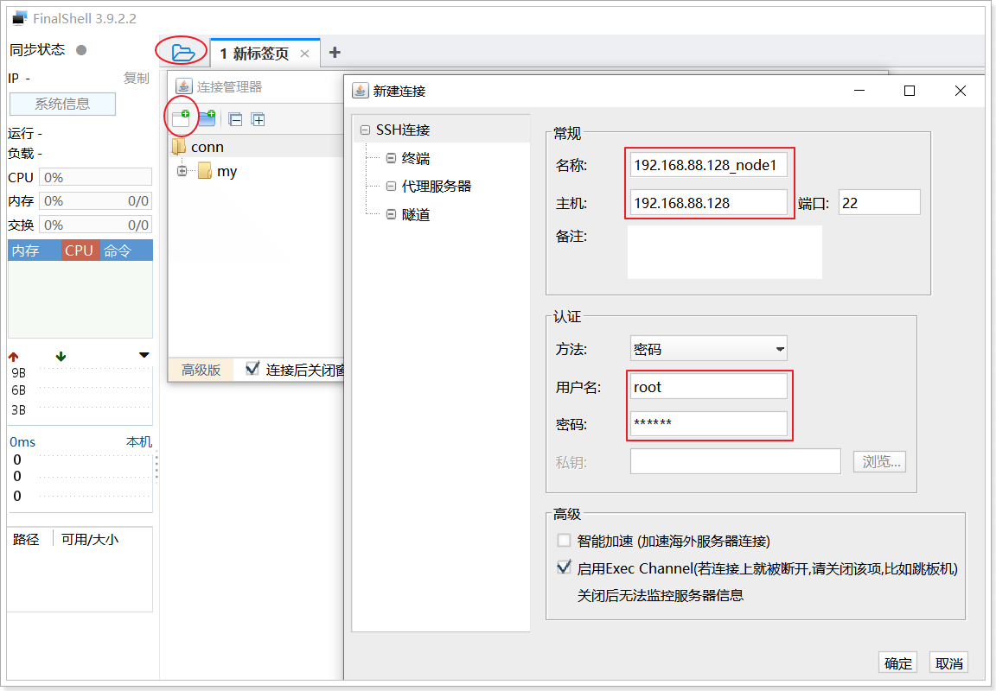

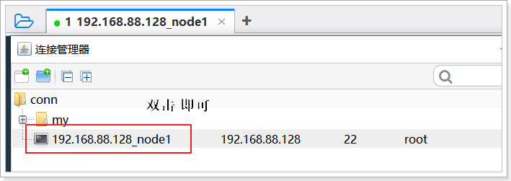

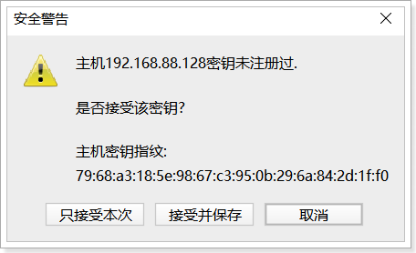

选择 接受并保存

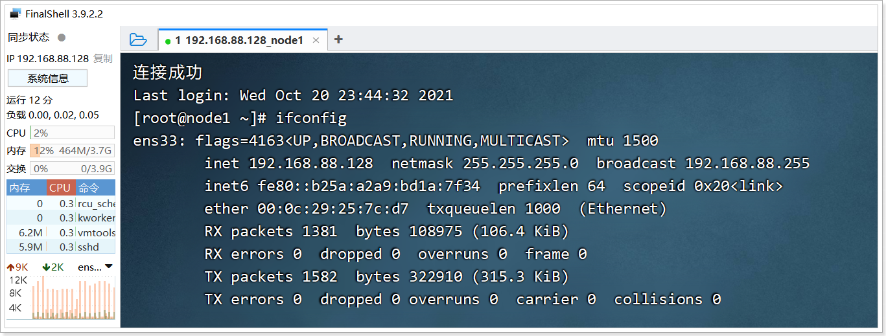

# Linux常用基础命令

Linux刚面世时并没有图形界面, 所有的操作全靠命令完成, 如磁盘操作、文件存取、目录操作、进程管理、文件权限设定等

在职场中，大量的服务器维护工作 都是远程通过SSH客户端来完成的，并没有图形界面，所有的维护工作都需要通过命令来完成。

Linux部分常用命令：

| **命令** | **对应英文** | **作用** |
| --- | --- | --- |
| ls | list | 查看当前目录下的内容 |
| pwd | print working derectory | 查看当前所在文件夹 |
| cd [目录名] | change directory | 切换文件夹 |
| touch [文件名] | touch | 如果文件不存在, 新建文件 |
| mkdir [目录名] | make directory | 创建目录 |
| rm [文件名] | remove | 删除指定的文件名 |
| clear | clear | 清屏 |

## Linux文件系统目录树

windows系统可以拥有多个盘符, 如 C盘、D盘、E盘。

Linux没有盘符这个概念, 只有一个根目录/, 所有文件都在它下面：

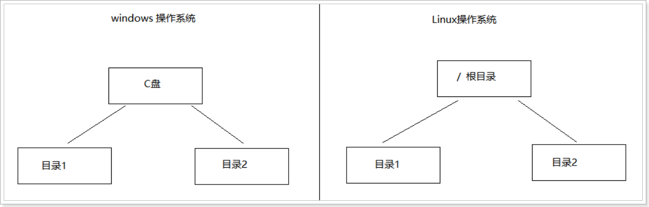

Linux主要目录：

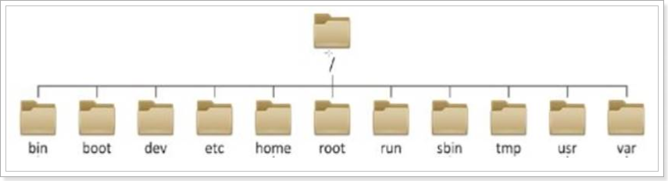

|  |
| --- |
| /bin： 二进制命令所在的目录  /boot ： 系统引导程序所需要的文件目录，引导系统开机  /dev ：设备软件目录，磁盘，光驱，  **/etc： 系统配置，启动程序**  **/home：普通用户的家，目录默认数据存放目录**  /lib： 启动系统和运行命令所需的共享库文件和内核模块存放  /mnt：临时挂载储存设备的挂载点， /proc：操作系统运行时，进程信息和内核信息存放在这里  **/root：Linux超级权限用户root的家目录**  **/sbin：和管理系统相关的命令，【超级管理员用】**  /tmp：临时文件目录，这个目录被当作回收站使用  /usr：用户或系统软件应用程序目录  /var：存放系统日志的目录  注意：一般不要操作非自己创建的目录和文件，否则可能导致服务器崩溃。 |

## 命令帮助手册

因为一个命令有很多可选项, 死记硬背肯定不行, 所以需要借助手册查阅.

在线手册：<https://www.runoob.com/linux/linux-command-manual.html>

### help命令

命令格式： command --help

例子： ls --help

说明: 显示 command 命令的帮助信息

缺点: 虽然可以查询命令的帮助信息, 但是没有提供 翻页、搜索功能.

### man命令

命令格式： man command

例子： man ls

说明: 查询command命令的使用手册

man 时 manual 的缩写, 是Linux提供的一个手册, 包含了绝大部分的命令、函数的详细使用说明.

使用 man 时的操作键:

| **操作键** | **功能** |
| --- | --- |
| 空格键 | 显示手册的下一屏 |
| Enter键 | 一次滚动首页也得一行 |
| b | 回滚一屏 |
| f | 前滚一屏 |
| q (quit) | 退出 |
| /word | 搜索word字符串 |
| n(next) | 搜索下一个 |
| N | 搜索上一个 |

## 文件和目录的常用命令

目标：学习掌握以下命令

* 查看目录内容： ls
* 切换目录： cd
* 创建和删除操作： touch、 rm、 mkdir
* 拷贝和移动文件： cp、 mv
* 查看文件内容： cat、 less、tail、head、 grep
* 其他： echo、 重定向 > 和 >>、 管道 |

### 查看目录内容

#### 终端使用技巧

A、自动补全

* 在敲出 文件/ 目录 / 命令 的前几个字母之后, 按下 tab键
* 如果还存在其他 文件 / 目录 / 命令, 再按一下tab键, 系统会提示可能存在的命令

B、曾经使用过的命令

* 使用 上 / 下 光标键可以在曾经使用过的命令之间来回切换
* 如果想要退出选择, 并且不想执行当前选中的命令, 可以按 ctrl + c

#### ls命令说明

ls 是英文单词list的简写, 其功能为列出目录的内容,是用户最常用的命令之一

因为需要编辑服务器上的文件, 所以需要先确认指定目录下是否存在

**linux 下文件和目录的特点：**

* linux文件 或者 目录 名称最长可以 256 个字符
* 以 . 开头的文件为隐藏文件, 需要用 -a 参数才能显示
* . 代表当前目录
* .. 代表上一级目录

案例：

1 创建文件 01.txt

2 创建隐藏文件 02.txt

3 罗列隐藏文件和非隐藏文件

|  |
| --- |
| [root@node1 ~]# ll  总用量 0  [root@node1 ~]# touch 01.txt  [root@node1 ~]# touch 02.txt 03.txt  [root@node1 ~]# ll  总用量 0  -rw-r--r--. 1 root root 0 10月 20 23:56 01.txt  -rw-r--r--. 1 root root 0 10月 20 23:56 02.txt  -rw-r--r--. 1 root root 0 10月 20 23:56 03.txt  [root@node1 ~]# touch .04.txt  [root@node1 ~]# ll  总用量 0  -rw-r--r--. 1 root root 0 10月 20 23:56 01.txt  -rw-r--r--. 1 root root 0 10月 20 23:56 02.txt  -rw-r--r--. 1 root root 0 10月 20 23:56 03.txt |

#### ls命令常用选项

如果 只使用ls命令 就只能看到当前目录下 **非隐藏** 文件。

如果想增强功能，就需要学习更多的选项

| **选项** | **英文** | **含义** |
| --- | --- | --- |
| -a | all | 显示指定目录下所有子目录与文件, 包含隐藏文件 |
| -l |  | 以列表方式显示文件的详细信息 |
| -h | human-readable | 配合 -l 以人性化的方式显示文件大小 |

案例：

1 切换到 /root 清空内容

2 创建隐藏文件 非隐藏文件 目录

3 查看当前目录内容 (缺点: 隐藏文件看不到)

4 查看当前目录所有内容 (既包含隐藏, 也包含非隐藏)

5 查看目录内容的详细信息(查看文件类型、权限、大小等 缺点：文件大小没有单位)

6 简化合并 查看目录内容的详细信息(要显示文件大小)

命令如下：

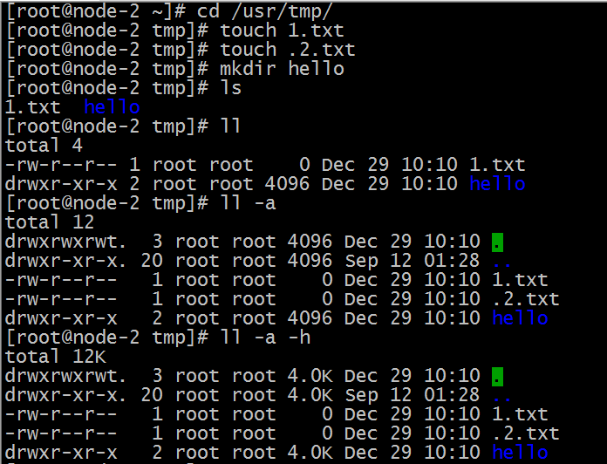

|  |
| --- |
| [root@node1 ~]# cd /root  [root@node1 ~]# rm -rf *  [root@node1 ~]# touch 01.txt 02.txt 03.txt .04.txt  [root@node1 ~]# ll  总用量 0  -rw-r--r--. 1 root root 0 10月 20 23:59 01.txt  -rw-r--r--. 1 root root 0 10月 20 23:59 02.txt  -rw-r--r--. 1 root root 0 10月 20 23:59 03.txt  [root@node1 ~]# ls  01.txt 02.txt 03.txt  [root@node1 ~]# ls -a  . .. 01.txt 02.txt 03.txt .04.txt .bash_logout .bash_profile .bashrc .cache .config .cshrc .tcshrc  [root@node1 ~]# ls -l  总用量 0  -rw-r--r--. 1 root root 0 10月 20 23:59 01.txt  -rw-r--r--. 1 root root 0 10月 20 23:59 02.txt  -rw-r--r--. 1 root root 0 10月 20 23:59 03.txt  [root@node1 ~]# ll  总用量 0  -rw-r--r--. 1 root root 0 10月 20 23:59 01.txt  -rw-r--r--. 1 root root 0 10月 20 23:59 02.txt  -rw-r--r--. 1 root root 0 10月 20 23:59 03.txt |

#### ls命令中通配符的使用

准备工作

|  |
| --- |
| # 切换到临时目录(先使用, 稍候讲解)  cd /root  # 清空目录内容(先使用, 稍候讲解)  rm -rf *  # 创建文件  touch a23.txt 11.txt 111.txt 112.txt 123.txt 223.txt 323.txt 423.txt 523.txt  # 查看目录内容  ls |

代码如下

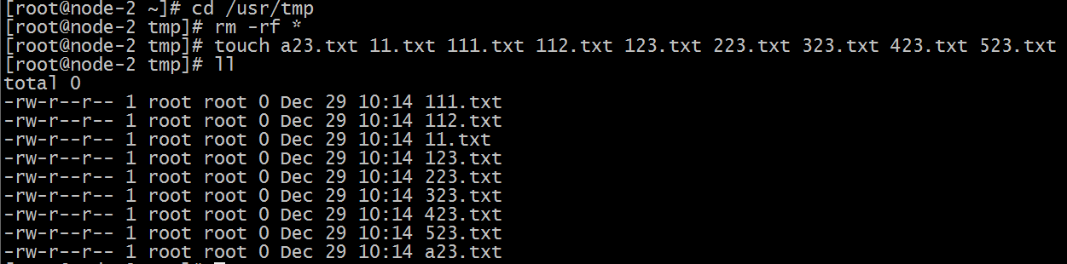

| **通配符** | **含义** |
| --- | --- |
| * | 代表 **任意个数** 的字符 |
| ? | 代表任意一个字符, 且只能是一个 |
| [abc] | 匹配a、b、c中任意一个 |
| [a-f] | 匹配从a到f范围内的任意一个字符 |

案例：

1 查看以 1 开头的文件或目录

2 查看以 3.txt 结尾的 文件或目录

3 查看含有3的文件列表

4 查看第二个字符是2的文件

5 查看 第一个字符是 1到5, 以23.txt结尾 的 目录或文件名

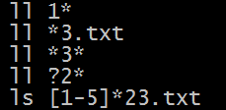

### 切换目录

#### cd命令

cd 是英文单词 change directory 的缩写, 其功能为 更改当前的工作目录, 也是用户最常用的命令之一

注意: linux的所有 **目录** 和 **文件名** 都是大小写敏感的

| **命令** | **含义** |
| --- | --- |
| cd 目录 | 切换到指定目录下 |
| cd .. | 切换到上级目录 |
| cd - | 可以在最近的两次目录之间切换 |

需求：

1 查看当前所在目录

2 切换到 /usr/local

3 切换到 上一级目录 /usr

4 后退到上一次访问的目录中

代码如下：

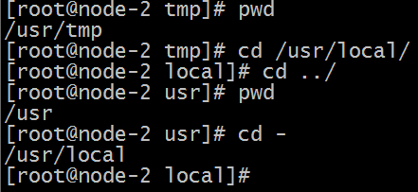

#### 相对路径和绝对路径

##### 相对路径

特征: **相对路径**输入路径时, 最前面不是以 "/" 开始的, 表示相对 **当前目录** 所在的位置

缺点: 参照工作目录 发生变化 相对路径也要发生变化

演示案例：

需求1: 当前工作目录是 /usr, 使用相对路径 切换到 /usr/tmp 目录下

需求2: 当前工作目录是 /root, 使用相对路径 切换到 /usr/tmp 目录下

在root目录下时，无法使用相对路径实现切换到/usr/tmp目录

代码如下：

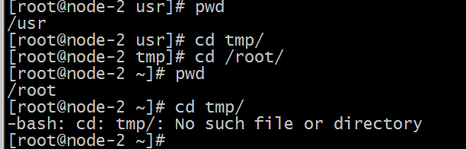

##### 绝对路径

特征: **绝对路径** 在输入路径时, 最前面是以 / 开始的, 表示从 **根目录** 开始的具体目录位置

优点: 定位准确, 不会因为 工作目录变化 而变化

演示案例：

需求1: 当前工作目录是 /usr, 使用绝对路径 切换到 /usr/tmp 目录下

需求2: 当前工作目录是 /root, 使用绝对路径 切换到 /usr/tmp 目录下

**小结：**

**相对路径** 在输入路径时, 最前面不是以 / 开始的 , 表示相对 当前目录 所在的目录位置

**绝对路径** 在输入路径时, 最前面是以 / 开始的, 表示 从 根目录 开始的具体目录位置

### 创建和删除操作

#### 创建文件

命令格式：**touch 文件**

案例：

第一步: 创建一个空白文件

touch 不存在的文件

第二步: 修改文件的末次修改日期

touch 存在的文件

小结：

通过 touch 文件名 创建文件 和 修改文件的末次访问时间

#### 创建目录

命令格式：**mkdir 文件目录**

案例：

第一步: 创建 没有层级关系的目录(单层次目录)

mkdir 目录名

第二步: 创建 有层级关系的目录（创建多层次目录）

mkdir -p 目录1/目录2/目录3

mkdir命令选项：

| **选项** | **英文** | **含义** |
| --- | --- | --- |
| -p | parent | 可以递归创建目录 |

#### 删除文件或目录

通过 rm -rf 文件/目录 命令实现删除文件和目录的功能

rm 对应的英文是 remove 含义: 删除

案例1: 删除文件 (有提示)

rm 文件

案例2: 删除文件 (取消提示)

rm -f 文件

| **参数** | **英文** | **含义** |
| --- | --- | --- |
| -f | force (强制) | 强制删除,忽略不存在的文件, 无需提示 |

案例3: 删除目录

rm -rf 目录

| **参数** | **英文** | **含义** |
| --- | --- | --- |
| -r | recursive (递归) | 递归地删除目录下的内容, **删除文件夹** 时必须加此参数 |

案例4: rm 结合 通配符

常用通配符：*?[abc][a-z]

rm -rf *.txt

**小结：**

通过 rm -rf 文件/目录 完成删除 文件或目录的功能.

**注意: 使用 rm 命令要小心, 因为文件删除后不能恢复**

记住：在企业开发中，自己只删除自己创建的文件

### 拷贝和移动文件

| **命令** | **对应英文** | **作用** |
| --- | --- | --- |
| tree [目录名] | tree | 以树状图 列出目录中的内容 |
| cp 源文件 目标文件 | copy | 复制文件或者目录 |
| mv 源文件 目标文件 | move | **移动**文件或目录 或者 **重命名** |

#### tree命令

通过 tree 命令可以以树状图列出文件目录结构

准备工作：

# 创建目录

mkdir -p /export/aaa/bbb/ccc

# 创建文件

touch /export/aaa/01.txt /export/aaa/02.txt

touch /export/aaa/bbb/03.txt /export/aaa/bbb/04.txt

touch /export/aaa/bbb/ccc/05.txt /export/aaa/bbb/ccc/06.txt

案例1：以树形结构显示目录中的文件和目录

##如果指定目录, 就显示指定目录的内容

##如果不指定目录,就显示当前目录的内容

tree [目录]

提示：默认没有安装tree时，需要联网安装

# 安装 tree组件

yum -y install tree

# 卸载 tree组件

yum -y remove tree

案例2：只显示当前目录中的文件夹(目录)

tree -d [目录]

| **选项** | **英文** | **含义** |
| --- | --- | --- |
| -d | derictory (目录) | 只显示目录, 不显示文件 |

案例3：显示指定的两层

tree -L n [目录]

| **选项** | **英文** | **含义** |
| --- | --- | --- |
| -L | level (层级) | 显示几层目录 |

#### cp命令（拷贝）

通过 cp 实现复制将指定的 文件 或 目录 复制到 两一个 文件 或 目录中

案例1: 备份指定文件

cp 文件1 备份文件名

使用场景：当需要对服务器中的相关配置文件进行修改时，或其他软件中的配置文件进行修改时(例：mysql)：

建议先对要修改的配置文件进行：cp操作 备份操作

案例2: 将文件复制到目录中

cp 文件1 目录/

案例3: 将文件复制到另一个文件中, 实现覆盖效果

cp 文件1 文件2(存在的)

案例4: 复制目录 到指定 目录中

cp -r 目录1/ 目录2/

| **命令** | **英文** | **作用** |
| --- | --- | --- |
| -r | recursive (递归) | 递归复制目标目录的内容 |

**小结：**

cp命令的功能是将给出的 **文件 或 目录** 复制到另一个 **文件 或 目录**中

#### mv命令（移动）

通过mv 命令可以用来 移动 文件 或 目录, 也可以给 文件或目录重命名

案例1: 将文件 移动 另一个目录中

mv 文件 目录/

案例2: 重命名

mv 旧文件名 新文件名

案例3: 将目录移动到 另一个目录中

mv 被移动目录 目标目录

### 查看文件内容

| **命令** | **对应英文** | **作用** |
| --- | --- | --- |
| cat 文件名(小文件) | concatenate | 查看**小文件**内容 |
| less -N 文件名 | less | **分屏** 显示**大文件**内容 |
| head -n 文件名 |  | 查看文件的**前一**部分 |
| tail -n 文件名 |  | 查看文件的**最后**部分 |
| grep 关键字 文件名 | grep | 根据**关键词**, 搜索文本文件内容 |

准备工作：

# 清空指定目录内容

cd /export/

rm -rf *

# 复制 /etc/passwd 文件 到 /export/ 目录中

cp /etc/passwd /export/

# 复制 /etc/profile 文件 到 /export/ 目录中

cp /etc/profile /export/

# 罗列目录中内容

tree /export

#### cat命令

通过 cat 会一次显示所有的内容, 适合 **查看内容较少** 的文本文件

案例1: 显示文件内容

cat 文件名

案例2: 显示文件内容(显示行号 包含空行)

cat -n 文件名

| **参数** | **英文** | **含义** |
| --- | --- | --- |
| -n | number | 显示行号 |

缺点: 空行也显示行号

案例3: 显示文件内容(显示行号 排除空行)

cat -b 文件名

| **参数** | **英文** | **含义** |
| --- | --- | --- |
| -b | number-nonblank | 非空行 显示行号 |

扩展： nl 文件名 也可以实现 **非空行显示行号**的效果

| **命令** | **英文** | **含义** |
| --- | --- | --- |
| nl 文件 | number lines of files | **查看文件内容** 且 **非空行显示行号** |

**小结：**

通过 cat 文件名 查看小文件内容

#### less命令

* 通过 less [参数] 文件名 命令可以用于分屏显示文件内容, 每次只显示一页内容
* less 命令适合查看 **内容较多** 的文本文件

准备工作：

# >> 重定向这个命令, 为了课程需要 我们先用, 后面我们会讲

# 将文件 /etc/profile 的内容 追加到 /export/01.txt目录中

cat /etc/profile >> /export/01.txt

cat /etc/profile >> /export/01.txt

cat /etc/profile >> /export/01.txt

cat /etc/profile >> /export/01.txt

cat /etc/profile >> /export/01.txt

案例1 : 分屏显示文件内容

less -N 文件名 ###分屏展示文件内容,适合大文件

| **参数** | **英文** | **含义** |
| --- | --- | --- |
| -N | number | 显示文件内容 且 显示行号 |

使用 less 的操作键:

| **操作键** | **功能** |
| --- | --- |
| 空格键 | 显示下一屏幕 |
| Enter 键 | 一次滚动一行 |
| b | 回滚一屏 |
| f | 向前一屏 |
| q | 退出 |
| /word | 搜索word字符串 |

案例2 : 根据关键词搜索内容

# 根据关键词搜索

/word

| **操作键** | **功能** |
| --- | --- |
| n | 向下找 |
| N | 向上找 |

小结：

针对 linux中的文本文件信息，可以使用cat或less进行查看

通常cat适用于文本内容比较少的情况下 命令： cat 文件名 cat -n 文件名 nl 文件名

less适用文本内容比较多的情况 命令：less -N 文件名

常用操作：

f 下一页

b 上一页

q 退出

/检查的关键字 搜索文本中的关键字

n： 向下继续检索

N：向上检索

#### head命令

通过 head 命令查看文档的前几行内容

准备工作：

# 准备一个26个字母的文件,上传到 /export/ 目录下

案例1: 查看文件的前5行内容

head -n 数字 文件

| **参数** | **英文** | **含义** |
| --- | --- | --- |
| -n | number | 表示显示前几行内容 |

#### tail命令

tail命令用来查看文档(日志)的后几行内容

案例1: 查看文档的最后10行内容

tail -10 文件

案例2: 动态显示文档的最后内容,一般用来查看日志

tail -f 文件名

使用场景：在开发中当某个服务启动后，需要监控该服务中的相关参数信息时，会查看服务的日志文件信息

在开发中，通常会把一些日志信息，写入到一个log文件中。当遇到一些bug时，需要对当前的log文件进行日志的监控或查看。 会使用：tail -f log日志文件 监控日志中输出的信息，从而来排查bug

案例3: 动态显示文档的最后10行内容

tail -100f 文件名

**小结：**

通过 head 命令查看文档的前几行内容

head -n 数值 文件名 --查看文件的前n行信息

通过 tail -10f 文件 命令 查看文档(日志)的后几行内容

tail -数值 文件名 --查看文件的后n行信息

tail -f 文件名 --动态的查看文件中的信息 （会一直滚屏）

### 其他命令

#### 管道 |

通过 命令1 | 命令2 可以将**命令1的结果** 通过 **命令2 作进一步的处理**

案例1 : 过滤 /etc/ 目录下 以 pro 开头的文件

ls /etc/ | grep pro*

案例2 : 搜索 **存在关键字** 的行数

ls /etc | grep pro* | wc -l

命令：wc[参数] [文件] ###打印文件的行数, 单词数, 字节数

参数：-l ###显示行数

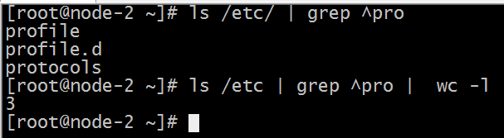

**小结：** 管道符：|

作用：把执行的第一个命令结果，放入到管道中，用来执行第二个命令

例： ls /etc | grep ^pro

第一个命令： 查看/etc下所有的文件或目录

第一个命令执行结果：/etc下所有的文件和目录

第二个命令： grep ^pro 搜索以pro开头的文件或目录

第二个命令执行结果：把/etc下所有的文件或目录中，以pro开头检索出来

#### echo命令

echo string 将字符串输出到控制台 , 通常会和 **重定向** 联合使用

演示案例：

echo hello

# 如果字符串有空格, 为了避免歧义 请增加 双引号 或者 单引号

echo "hello world"

#### 重定向 >(覆盖)和>>(追加)

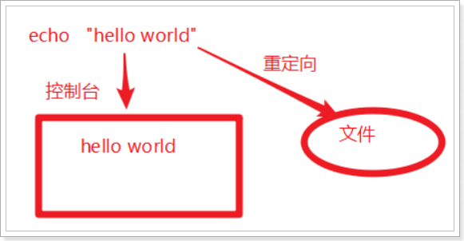

默认情况下linux执行命令后，**命令的结果**会输出到**控制台**

通过 **重定向** 可以将结果 **输出到文件**

案例1: 将 **命令的成功结果** **覆盖** 指定文件内容

echo 2222 > 01.txt

| **命令** | **作用** |
| --- | --- |
| 结果 > 文件名 | > 表示输出, 会覆盖文件的原有内容 |

案例2: 将 **命令的成功结果** **追加** 指定文件的后面

echo 3333333 >> 01.txt

| **命令** | **作用** |
| --- | --- |
| 命令 >> 文件名 | >> 表示追加, 会将内容追加到已有文件的末尾 |

小结：

通过 命令 > 文件 将**命令的成功结果** **覆盖** 指定文件内容

通过 命令 >> 文件 将**命令的成功结果** **追加** 指定文件的后面

#### &&和||

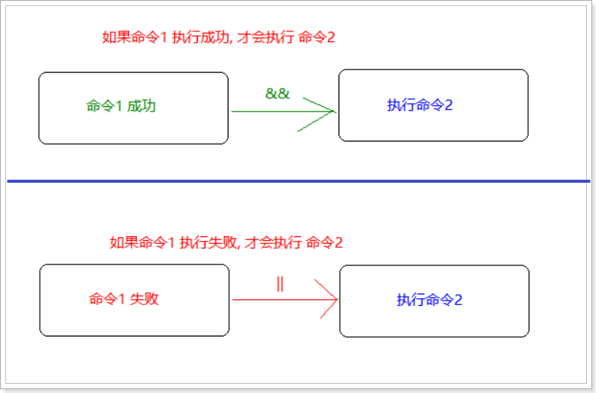

案例1：如果**创建目录**成功, 就提示**创建成功**

| **命令** | **作用** |
| --- | --- |
| 命令1 && 命令2 | 如果 命令1执行成功了, 才执行 命令2 |

mkdir -p 正确目录 && echo "提示创建目录成功

案例2：如果**创建目录**失败, 就提示**创建失败**

| **命令** | **作用** |
| --- | --- |
| 命令1 || 命令2 | 如果 命令1 执行失败了, 才执行 命令2 |

mkdir 错误目录 || echo "提示创建目录失败"

练习：

1 如果创建目录成功, 就切换到指定目录

2 如果创建文件成功, 就罗列新建文件 所在目录的内容

#### 软链接（创建快捷方式）

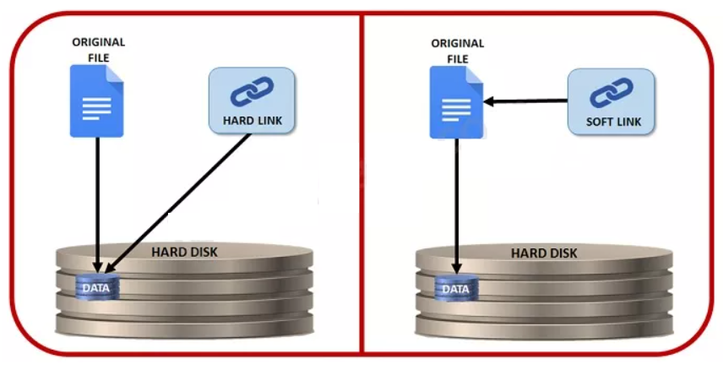

软链接也叫符号链接，相当于windows的快捷方式。主要使用场景：当文件存储的目录比较深时，为了快速的去访问藏的比较深的文件，可以给这类文件创建一个访问的快捷方式。

软链接类似一个文本文件，里面存放的是源文件的路径，指向源文件实体。删除源文件，软链接文件依然存放，但是无法访问指向的源文件路径内容了。失效的时候一般是红字白底闪烁提示。

命令格式： ln -s /源文件的绝对路径 快捷方式的访问路径

| **命令** | **英文** | **作用** |
| --- | --- | --- |
| ln **-s** 目标文件绝对路径 快捷方式路径 | link | 给目标文件增加一个软链接, 通俗讲就是快捷方式 |

**小结：**

注意: 必须 增加 -s , 否则 就变成了 **硬链接。**

硬链接的作用之一是允许一个文件拥有多个有效路径名，这样用户就可以建立硬链接到重要的文件，以防止“误删”源数据。

之所以文件建立了硬链接就会防止数据误删，是因为文件系统的原理是，只要文件的索引节点还有一个以上的链接（仅删除了该文件的指向），只删除其中一个链接并不影响索引节点本身和其他的链接（数据的实体并未删除），只有当最后一个链接被删除后，此时如果有新数据要存储到磁盘上，被删除的文件的数据块及目录的链接才会被释放，空间被新数据暂用覆盖。

## Linux搜索命令

### find搜索

find是linux中最常见的搜索命令。

find命令在linux系统的整个目录结构中搜索文件，并对搜索结果执行指定的操作。

find的使用格式如下：

**find <指定目录> <指定条件> <指定动作>**

　　- <指定目录>： 所要搜索的目录及其所有子目录。默认为当前目录

　　- <指定条件>： 所要搜索的文件的特征

　　- <指定动作>： 对搜索结果进行特定的处理

如果什么参数也不加，find默认搜索当前目录及其子目录，并且不过滤任何结果（也就是返回所有文件），将它们全都显示在屏幕上。

#### find命令基本应用

通过find命令 **在特定目录下(包含它的后代目录)** 搜索**符合条件**的文件。

find命令的基本使用格式：

| **命令格式** | **作用** |
| --- | --- |
| find [路径] -name '*.txt' | 查找指定路径下扩展名是 .txt的文件, 包括子目录 |

说明：1、如果省略路径, 表示在当前文件夹下查找

2、之前学习的通配符, 在使用find命令时同时可用

准备工作

# 切换目录到 /root/

cd /root

mkdir /root/test_tar

cd test_tar/

# 新增目录 且 切换目录 且 新增文件

mkdir -p aaa/bbb/ccc/ddd/eee/

touch aaa/bbb/ccc/ddd/eee/abc.txt

touch aaa/123.txt

touch aaa/312.txt

# 查看 /root/test_tar 目录中的内容

tree /root/test_tar

案例1: 搜索指定目录下, 文件是 abc.txt的文件

# ===================实现目标============================

# 方式一: 指定全目录

find /root/test_tar/ -name 'abc.txt'

# 方式二: 当前目录

find . -name 'abc.txt'

# 方式三: 当前目录 可以 省略 不写

find -name 'abc.txt'

案例2: 搜索指定目录下, 文件名 包含 1 的文件

# =================准备工作===============

# 创建测试文件

touch /root/test_tar/12.txt /root/test_tar/616.txt /root/test_tar/321.txt

# =================实现目录===============

find /root/test_tar/ -name "*1*"

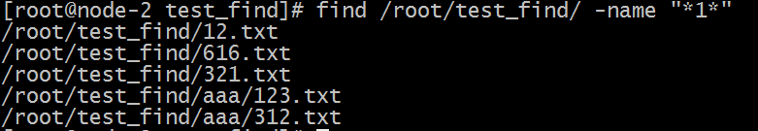

案例3: 搜索指定目录下,所有以.txt 为扩展名的文件

find /root/test_tar/ -name "*.txt"

案例4: 搜索指定目录下, 以数字1开头的文件

find /root/test_tar -name "1*"



#### find扩展实例

find命令的基本格式： find 目录 -name ‘*.txt’

find . -name "*.log" -ls 在当前目录查找以.log 结尾的文件， 并显示详细信息。

find /root/ -perm 777 查找/root/目录下权限为 777 的文件

find . -type f -name "*.log" 查找当目录，以.log 结尾的普通文件

find . -type d | sort 查找当前所有目录并排序

find . -size +100M 查找当前目录大于 100M 的文件

### grep命令

grep 命令是一种强大的**文本搜索工具**，它能使用正则表达式搜索文本，并把匹配的行打印出来

使用实例：

ps -ef | grep sshd 查找指定 ssh 服务进程

ps -ef | grep sshd | grep -v grep 查找指定服务进程，排除 gerp 本身

ps -ef | grep sshd -c 查找指定进程个数

cat a.txt | grep -f b.txt 从文件中读取关键词进行搜索 输出 a.txt 文件中含有从 b.txt 文件中读取出的关键词的内容行

cat a.txt | grep -nf b.txt 从文件中读取关键词进行搜索, 显示行号

grep -n 'linux' test.txt 从文件中查找关键词，并显示行号

cat test.txt | grep ^u 找出以 u 开头的行内容

cat test.txt |grep ^[^u] 输出非 u 开头的行内容

cat test.txt |grep hat$ 输出以 hat 结尾的行内容

cat test.txt | grep -E "ed|at" 显示包含 ed 或者 at 字符的内容行

## 解压缩命令

解压缩命令能做什么呢？

1、从第三方下载软件压缩包, 解压缩后**安装软件**到服务器上；

2、通过打包压缩**备份文件**

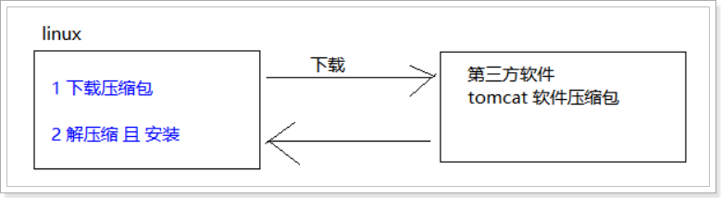

### 打包和解包

准备工作

# 清空指定目录内容

mkdir /root/test_tar

cd /root/test_tar/ && rm -rf *

# 创建测试文件

touch 1.txt 2.txt 3.txt

# 创建有内容的测试目录

mkdir -p /root/test_tar/aaa/

touch /root/test_tar/aaa/4.txt /root/test_tar/aaa/5.txt

# 查看结果

tree /root/test_tar

#### 打包

生活中的事例：将冬天的衣服放到袋中

在linux中可以把多个文件打包成为一个大文件，且打包后的文件需要以 .tar 结尾

**tar** 是linux中打包命令

# 将 一系列文件 打包成 一个大文件

tar -cvf 打包名.tar 被打包的目录

tar -cvf 打包名.tar 被打包的文件1 被打包的文件2 被打包的文件3

tar 选项说明

| **命令** | **英文** | **含义** |
| --- | --- | --- |
| c | create | 生成档案文件, 创建打包文件 |
| v | verbosely(啰嗦的) | 像 '唐僧' 一样报告进度 |
| f | file | 指定档案的文件名称, f后面一定是 .tar 文件, 所以必须放到左后 |

练习题：

练习1: 将1.txt、2.txt、3.txt 打包成 123.tar文件

tar cvf 123.tar 1.txt 2.txt 3.txt

练习2: 将有内容的aaa目录 打包成 aaa.tar 文件

tar cvf aaa.tar aaa/

#### 解包

生活中的事例：从袋子中把冬天的衣服取出来

在linux中，使用tar 命令进行解包

# 将一个打包后的 分解成 一系列小文件, 分解位置为 当前目录

tar -xvf 打包名.tar ##解压到当前目录下

# 将一个打包后的 分解成 一系列小文件, 分解位置为 指定目录

tar -xvf 打包名.tar -C 解包路径位置 ## -C 指定目录 解压到指定的目录下

| **命令** | **英文** | **含义** |
| --- | --- | --- |
| x | extract (提取) | 解包 |
| C (大写C) | directory (目录) | 默认保存到当前目录, 通过-C 更改解压目录, 注意: 解压目录必须存在 |

练习题：

练习1: 将 123.tar 解压到 当前目录中

tar xvf 123.tar

练习2: 将 aaa.tar 解包到 /root/test_tar/test/a1/b1/c1/ 目录中

### 压缩和解压缩

准备工作

# 创建测试文件

touch 1.txt 2.txt 3.txt

# 创建有内容的测试目录

mkdir -p /root/test_tar/aaa/

touch /root/test_tar/aaa/4.txt /root/test_tar/aaa/5.txt

# 查看结果

tree /root/test_tar

#### 使用gzip格式压缩和解压缩

压缩 zcvf czvf 传智潍坊

解压缩 zxvf 至孝潍坊

在 Linux 中, 最常用的压缩文件格式是 xxx.tar.gz

在 tar 命令中有一个选项 -z 可以调用 gzip , 从而可以方便的实现压缩和解压缩的功能

命令格式如下：

# 压缩文件

tar -zcvf 打包压缩文件名.tar.gz 被压缩的文件/目录

# 解压缩文件(记忆敲门: 至孝潍坊)

tar -zxvf 打包文件.tar.gz

# 解压缩到指定路径

tar -zxvf 打包文件.tar.gz -C 目录路径

tar 的选项说明

| **命令** | **英文** | **含义** |
| --- | --- | --- |
| z | gzip | 使用gzip压缩和解压缩 |
| j | bzip2 | 使用bzip2压缩和解压缩 |

练习题：

练习1: 将1.txt、2.txt、3.txt 打包压缩成 123.tar.gz文件(gzip压缩格式)

tar zcvf 123.tar.gz 1.txt 2.txt 3.txt

练习2: 将有内容的aaa目录 打包成 aaa.tar.gz 文件(gzip压缩格式)

tar zcvf aaa.tar.gz aaa/

练习3: 将 123.tar.gz 解压到 当前目录中(gzip压缩格式)

练习4: 将 aaa.tar.gz 解包到 /root/test_tar/bbb 目录中(gzip压缩格式)

#### 使用bzip2格式压缩和解压缩

在 Linux 中, bzip2 压缩文件格式是 xxx.tar.bz2

在 tar 命令中有一个选项 -j 可以调用 bzip2 , 从而可以方便的实现压缩和解压缩的功能

命令格式如下：

# 压缩文件

tar -jcvf 打包压缩文件名.tar.bz2 被压缩的文件/目录

# 解压缩文件

tar -jxvf 打包文件.tar.bz2

# 解压缩到指定路径

tar -jxvf 打包文件.tar.bz2 -C 目录路径

tar 的选项说明

| **命令** | **英文** | **含义** |
| --- | --- | --- |
| z | gzip | 使用gzip压缩和解压缩 |
| j | bzip2 | 使用bzip2压缩和解压缩 |

练习题：

练习1：将1.txt、2.txt、3.txt打包压缩成123.tar.bz2文件(bzip2压缩格式)

tar jcvf 123.tar.bz2 1.txt 2.txt 3.txt

练习2: 将有内容的aaa目录 打包成 aaa.tar.bz2 文件(bzip2压缩格式)

练习3: 将 123.tar.bz2 解压到 当前目录中(bzip2压缩格式)

练习4: 将 aaa.tar.bz2 解包到 /root/test_tar/bbb 目录中(bzip2压缩格式)

# vi/vim文本编辑器

## 编辑器简介

vi编辑器是所有Unix及Linux系统下标准的编辑器，相当于windows系统中的记事本一样，它的强大不逊色于任何最新的文本编辑器。是使用Linux系统不能缺少的工具。由于对Unix及Linux系统的任何版本，vi编辑器是完全相同的。

vim（vi improved）编辑器是从 vi 发展出来的一个文本编辑器。代码补完、编译及错误跳转、语法高亮等方便编程的功能特别丰富，在程序员中被广泛使用。

简单的来说， vi 是老式的，不过功能已经很齐全了，但是还是有可以进步的地方。 vim 则可以说是程序开发者的一项很好用的工具。vim 的官方网站 (http://www.vim.org) 自己也说 vim 是一个程序开发工具而不是文字处理软件。

vi/vim编辑器的核心设计思想：

让程序员的手指始终保持在键盘的核心区域, 就能完成所有的编辑操作

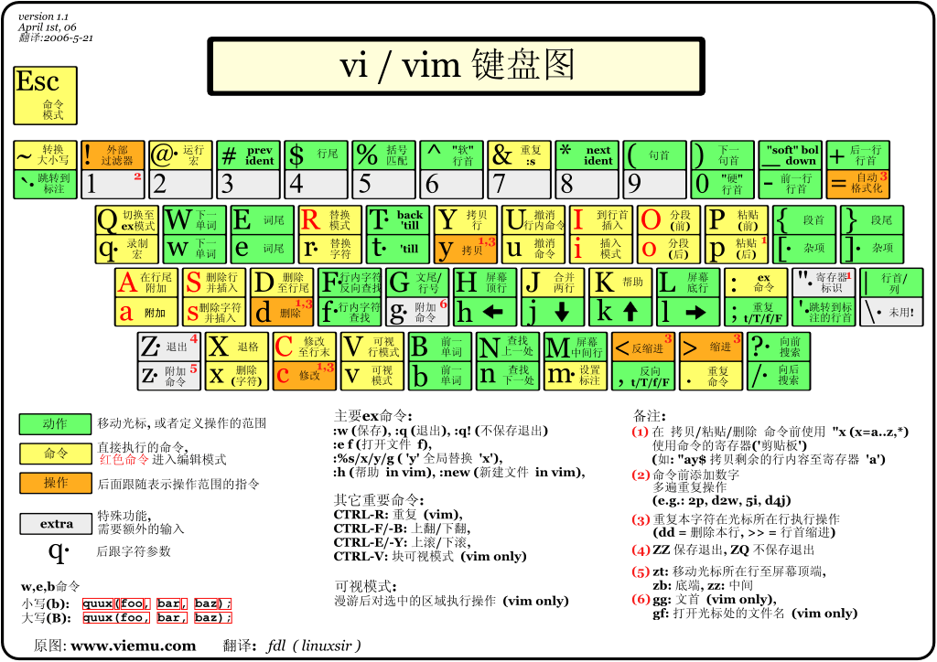

## 打开和新建文件

如果当前的linux系统中输出：vim命令后，出现命令的不识别的情况，需要安装VIM

安装方式： yum -y install vim*

在终端中输入vim在后面跟上 文件名 即可

vim 文件名

* 如果文件已经存在, 会直接打开该文件
* 如果文件不存在, 保存且退出时 就会新建一个文件

### 打开文件并且定位行

在日常工作中, 有可能会遇到打开一个文件, 并定位到指定行的情况。

例如: 在开发时候知道某一行代码有错误, 可以快速定位到出错误代码的位置，这个时候, 可以使用以下命令打开文件：

vim 文件名 +行数

提示: 如果只带上+ 而不指定行号, 会直接定位到文件末尾

### 异常处理

如果 vi 异常退出, 在磁盘上可能会保存有 交换文件

下次再使用 vi 编辑文件时, 会看到以下屏幕信息, 按下字母 d 删除交换文件即可。

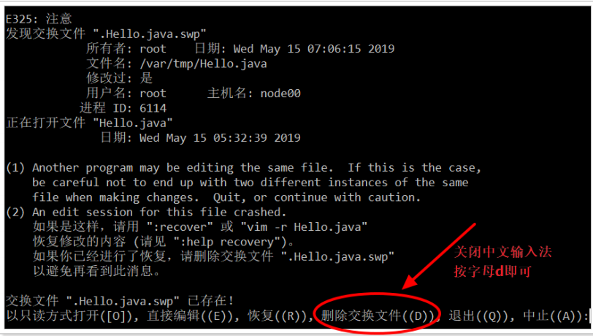

这种现象如何产生：编辑文件时没有退出, 直接关闭会话窗口。

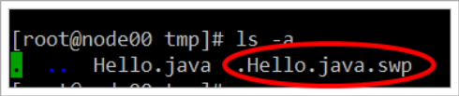

### vi/vim三种工作模式

基本上 vi/vim 共分为三种模式，分别是：**命令模式**（Command mode），**输入模式**（Insert mode）和**底线命令模式**（Last line mode）.

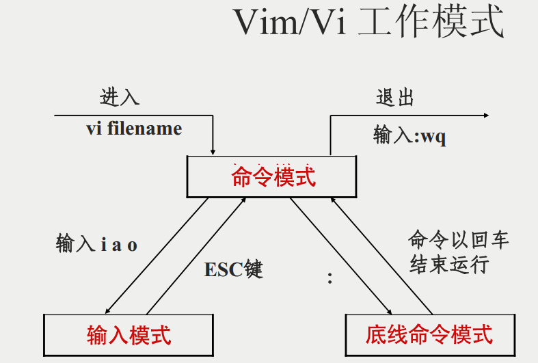

1、命令模式

**打开文件首先进入命令模式**, 是使用vim的**入口。**

**命令模式下下敲击键盘动作会被Vim识别为命令，而非输入字符。**

若想要编辑文本：必须切换到输入模式。

2、底线命令模式

执行 保存 退出等操作 (是从命令模式进入的)

要退出 vi 返回到控制台, 需要在底线命令模式下输入命令，是 vi编辑器 的**出口。**

在底线命令模式中，基本的命令有（已经省略了冒号）：

q! 强制退出程序

q 退出程序

w 保存文件

wq 保存且退出文件

wq! 强制保存且退出文件

3、输入编辑模式

正常的编辑文字

## 常用命令

vi命令还是比较多, 实际使用中也就是那么几个。**不奢求一下子全部都记住**, 个别命令忘记了, 只是会影响编辑速度而已 . 在使用vi命令时, **注意关闭中文输入法。**

**熟能生巧，多用多会。**

### 光标移动

移动光标的方法

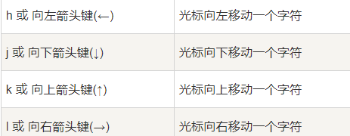

如果想要进行多次移动的话，例如向下移动 30 行，可以使用 "30j" 或 "30↓" 的组合按键， 亦即加上想要进行的次数(数字)后，按下动作即可！

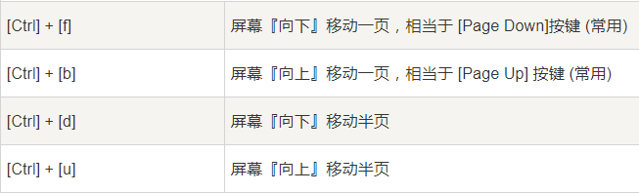

### 复制粘贴

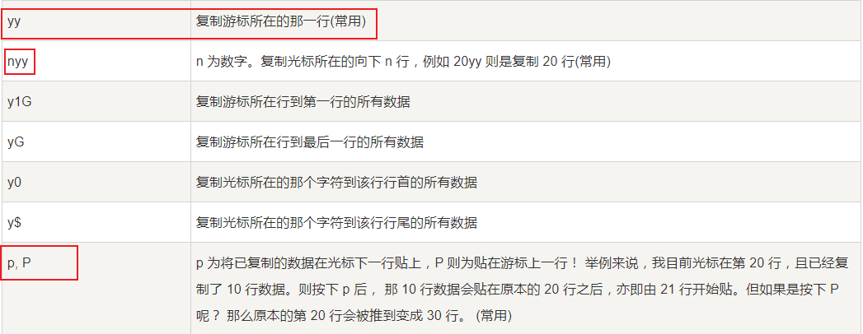

### 搜索替换

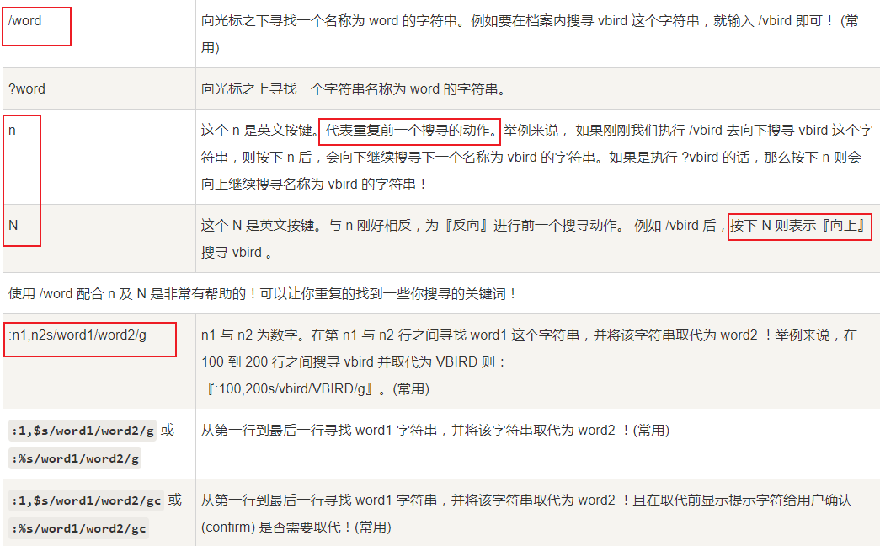

### 删除

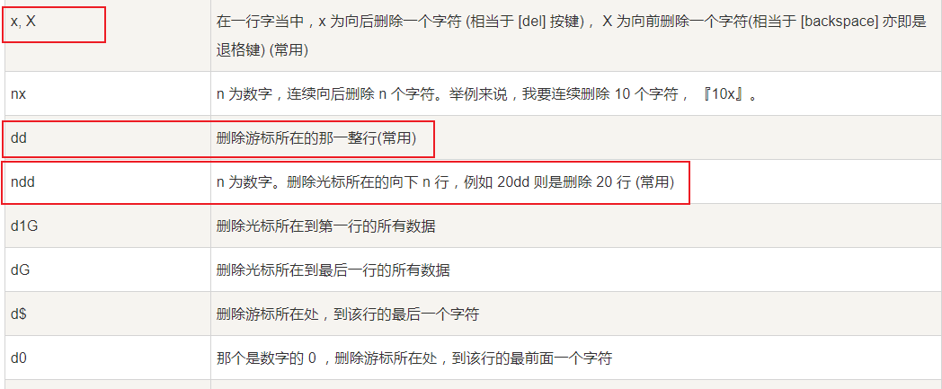

## 撤销和恢复撤销(重点)

在学习编辑命令之前,先要知道怎样撤销之前一次 错误的 编辑操作

| **命令** | **英文** | **功能** |
| --- | --- | --- |
| u | undo | 撤销上次的命令(ctrl + z) |
| Ctrl + r | uredo | 恢复撤销的命令 |

## 插入命令(重要)

在 vi 中除了常用 i 进入**编辑模式** 外, 还提供了一下命令同样可以进入编辑模式

| **命令** | **英文** | **功能** | **常用** |
| --- | --- | --- | --- |
| i | insert | 在当前字符前插入文本 | 常用 |
| I | insert | 在行首插入文本 | 较常用 |
| a | append | 在当前字符后添加文本 |  |
| A | append | 在行末添加文本 | 较常用 |
| o |  | 在当前行后面插入一空行 | 常用 |
| O |  | 在当前行前面插入一空行 | 常用 |

小结：在进入编辑模式之前，可以通常输入的命令，来进入到不同编辑状态

i：进入到编辑模式后，定位到当前光标前面

I：进入到编辑模式后，定位到当前行的首位置

a：进入到编辑模式后，定位到当前光标的后面追加要写入的内容

A：进入到编辑模式后，定位到当前行的行尾

o：进入到编辑模式后，在当前行的后面，添加一行空行

O：进入到编辑模式后，在当前行的前面，添加一行空行

# 虚拟机网络配置

## 网卡信息说明

* 查看网卡配置 : cat /etc/sysconfig/network-scripts/ifcfg-ens33
* 概要信息如下

|  |
| --- |
| DEVICE=eth0 #网卡名称  TYPE=Ethernet #网卡类型  ONBOOT=yes #是否开机启动网卡  BOOTPROTO=static #静态获取IP，其他取值：dhcp （如果设置dhcp下面内容不需要）  IPADDR=192.168.88.200 #ip地址  GATEWAY=192.168.88.2 #网关  NETMASK=255.255.255.0 #子网掩码 |

## VMware 网卡配置

### 桥接模式

需要依赖外部网络环境，虚拟机的ip必须和宿主机(windows)的ip是同一个网段。开发环境下可能会使用, 学习环境不用, 类似于虚拟机和主机就好比插在同一台交换机上的两台电脑

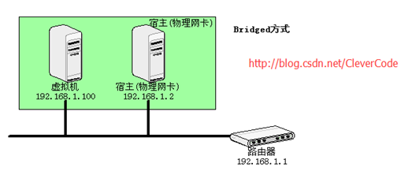

### NAT模式

如果主机能够正常上网，那么虚拟机也能够直接上网。此时虚拟机处于一个新的网段内，由VMware提供的DHCP服务自动分配IP地址，然后通过VMware提供的NAT服务，共享主机实现上网, 不依赖外部网络环境

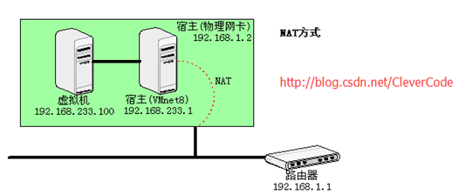

NAT设置方式: 请在做完6.3以后 在回头来做

* 1) 查看VMware相关服务是否全部启动

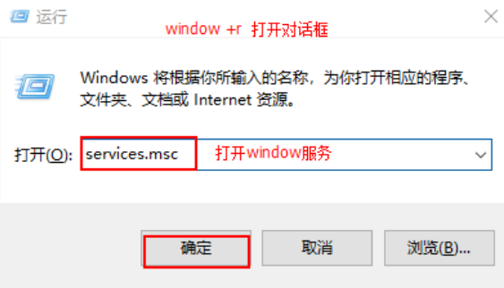

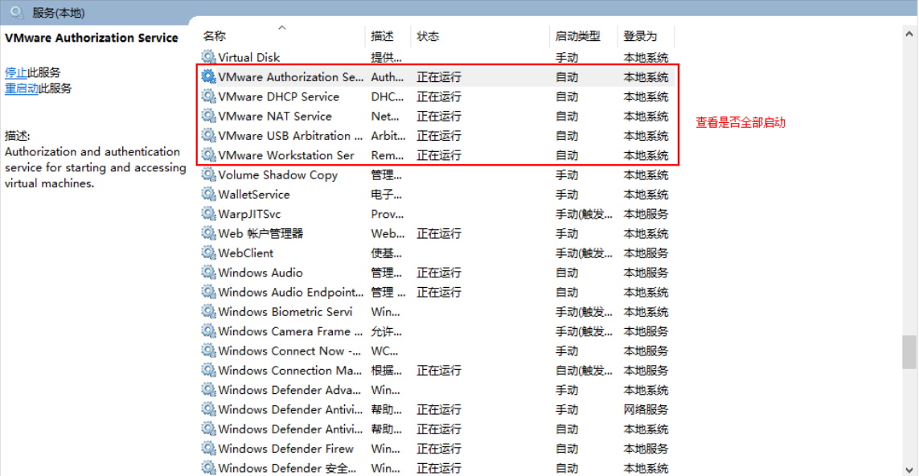

* 2) 打开VMware, 选择虚拟网络编辑器

#### 在VM上配置



#### 在windows系统配置





## 虚拟机静态ip配置

为什么要设置静态ip ?

答: 设置为静态ip后, 当前虚拟机的ip地址就不会在发生改变, 如果设置为DHCP, 那么每一次开机时的ip都是有可能不同的, 这样就会导致每次远程连接都需要查看ip地址, 后期配置集群相关的内容时首要的要求就是ip必须为静态, 否则由于无法得到一个准确的ip地址,集群也是构建不了的

设置方案:

* 1) 修改ip配置文件,设置IP地址

cd /etc/sysconfig/network-scripts

**vim** ifcfg-ensXX

* 2) 修改配置文件如下: 注意红色为需要修改的地方

|  |
| --- |
| TYPE="Ethernet"  PROXY_METHOD="none"  BROWSER_ONLY="no"  BOOTPROTO="static"  DEFROUTE="yes"  IPV4_FAILURE_FATAL="no"  IPV6INIT="yes"  IPV6_AUTOCONF="yes"  IPV6_DEFROUTE="yes"  IPV6_FAILURE_FATAL="no"  IPV6_ADDR_GEN_MODE="stable-privacy"  NAME="ens33"  UUID="dfd8991d-799e-46b2-aaf0-ed2c95098d58"  DEVICE="ens33"  ONBOOT="yes"  IPADDR="192.168.88.161"  GATEWAY="192.168.88.2"  NETMASK="255.255.255.0"  DNS1="8.8.8.8"  DNS2="114.114.114.114"  IPV6_PRIVACY="no" |

* 3) **重启网络服务: 一旦重启后, 此时CRT无法连接, 需要重新按照新的IP连接虚拟机**

**systemctl restart** network

* 4) 查看ip:

Ifconfig

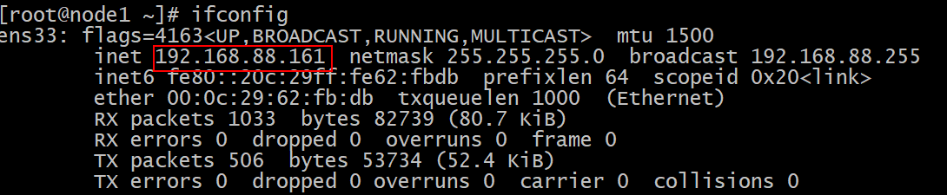

* 5) 测试网络

ping www.baidu.com



# Linux防火墙的操作

* 防火墙操作命令说明

|  |  |
| --- | --- |
| 命令 | 作用 |
| **systemctl status firewalld** | 查看防火墙的状态 |
| **systemctl start firewalld** | 开启防火墙 |
| **systemctl stop firewalld** | 关闭防火墙(当前有效, 重启后无效) |
| **systemctl enable firewalld** | 让防火墙在开机的时候自启 |
| **systemctl disable firewalld** | 让防火墙在开机的时候不要自启 (下次启动有效) |

注意：在实际工作当中，大数据集群一般都是放置在内网当中，通过跳板机进行连接，所以一般都是直接关闭防火墙即可，但是在实际工作中，web服务器关闭防火墙一定要谨慎，避免服务器感染病毒

* 在大数据环境下, 建议linux深层防火墙selinux也一并关闭
* 1） **关闭虚拟机的防火墙**

|  |
| --- |
| **systemctl stop firewalld**  **systemctl disable firewalld** |

关闭之后,查看防火墙状态:

**systemctl** status firewalld

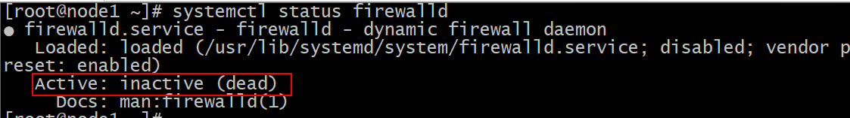

* 2）**关闭每台虚拟机的Selinux**

1）什么是SELinux ?

SELinux是Linux的一种安全子系统

Linux中的权限管理是针对于文件的, 而不是针对进程的, 也就是说, 如果root启动了某个进程, 则这个进程可以操作任何一个文件。

SELinux在Linux的文件权限之外, 增加了对进程的限制, 进程只能在进程允许的范围内操作资源

2）为什么要关闭SELinux

如果开启了SELinux, 需要做非常复杂的配置, 才能正常使用系统, 在学习阶段, 在非生产环境, 一般不使用SELinux

SELinux的工作模式：

enforcing 强制模式

permissive 宽容模式

disabled 关闭

* + - 编辑虚拟机selinux配置

**vim** **/**etc**/**selinux**/**config

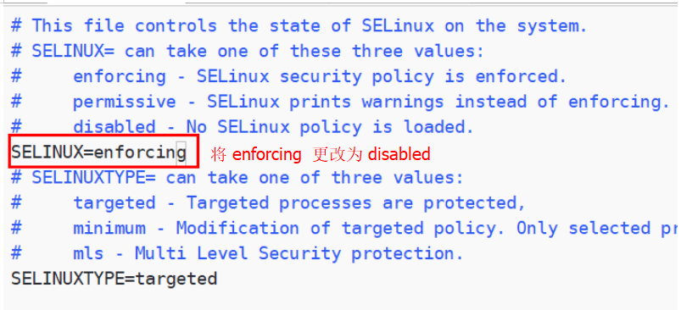

* 重启虚拟机

reboot

# 文件上传

使用finalshell拖拽就可以完成文件上传。

# Linux用户与权限

## 用户和权限的基本概念

### 基本概念

**用户** 是Linux系统工作中重要的一环, 用户管理包括 **用户** 与 **组** 管理

在Linux系统中, 不论是由本级或是远程登录系统, 每个系统都**必须拥有一个账号**, 并且**对于不同的系统资源拥有不同的使用权限**

对 **文件 / 目录** 的权限包括:

| **权限** | **英文** | **缩写** | **数字序号** |
| --- | --- | --- | --- |
| 读 | read | r | 4 |
| 写 | write | w | 2 |
| 执行 | execute | x | 1 |
| 无权限 |  | - | 0 |

在 Linux中 ,可以指定 **每一个用户** 针对 **不同的文件或者目录** 的 **不同权限**

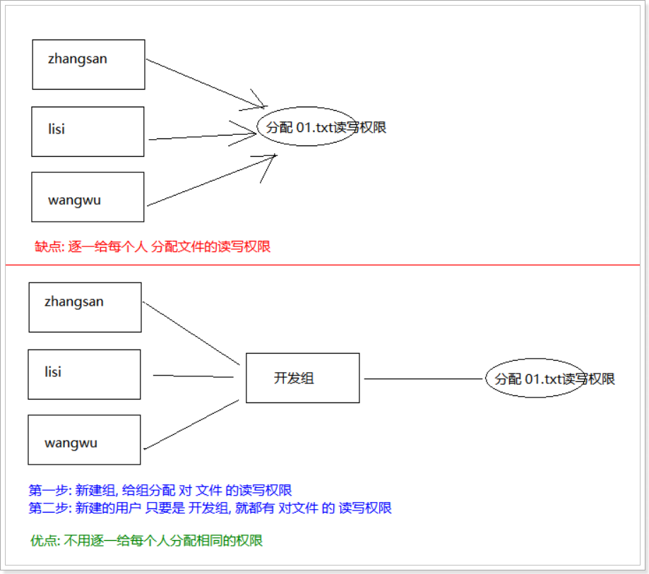

### 组

为了方便用户管理, 提出了 **组** 的概念, 如下图所示

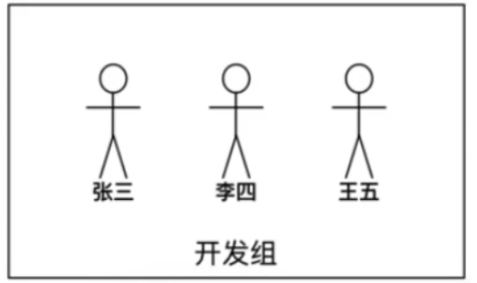

### ls -l扩展

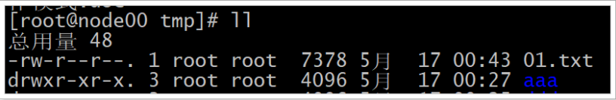

ls -l 可以查看文件夹下文件的详细信息, 从左到右 依次是:

**权限**, 第一个字符如果是 d 表示目录

**硬链接数**, 通俗的讲就是有多少种方式, 可以访问当前目录和文件

**拥有者**, 家目录下 文件 / 木兰路 的拥有者通常都是 当前用户

**组**, 在linux中, 很多时候, 会出现组名 和 用户名 相同的情况, 后续会讲

**大小**

**时间**

**名称**

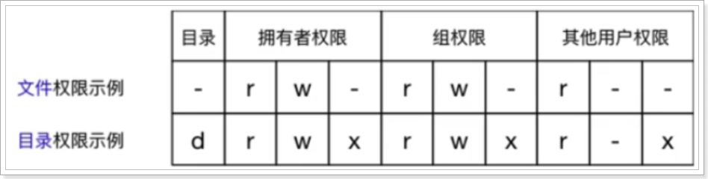

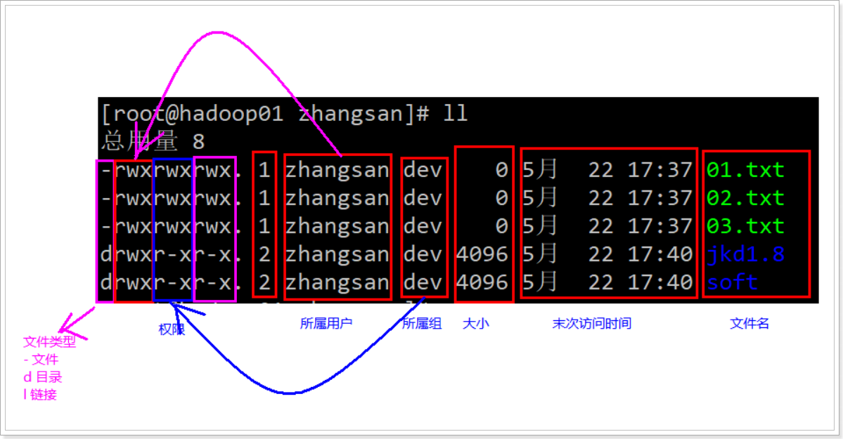

## 终端命令：组管理

**本质: 给 同一类型用户 分配权限**

| **命令** | **作用** |
| --- | --- |
| groupadd 组名 | 添加组 |
| groupdel 组名 | 删除组 |
| cat /etc/group | 确认组信息 |
| chgrp 组名 文件/目录名 | 修改文件/目录的所属组 —R递归 |

提示：

* 组信息保存在 /etc/group 文件中

我们以root:x:0:root,linuxsir 为例： 用户组root，x是密码段，表示没有设置密码，GID是0,root用户组下包括root、linuxsir以及GID为0的其它用户。

在实际应用中, 可以预先针对 **组** 设置好权限, 然后 **将不同的用户添加到对应的组中**, 从而**不用依次为每一个用户设置权限**

**演练目标：**

1、在 指定目录下 创建 aaa 目录

2、新建 dev 组

3、将 aaa 目录的组修改为 dev

chgrp dev aaa

## 终端命令：用户管理

### 创建用户、 设置密码、删除用户

| **命令** | **作用** | **说明** |
| --- | --- | --- |
| useradd -m -g 组 新建用户名 | 添加新用户 | -m 自动建立用户家目录  -g 指定用户所在的组, 否则会建立一个和同名的组 |
| passwd 用户名 | 设置用户密码 | 如果是普通用户, 直接用 passwd可以修改自己的账号密码 |
| userdel -r 用户名 | 删除用户 | -r 选项会自动删除用户家目录 |
| cat /etc/passwd | grep 用户名 | 确认用户信息 | 新建用户后,用户信息会保存在 /etc/passwd文件夹中 |

提示:

* 创建用户时, 默认会创建一个和**用户名**同名的**组名**
* 用户信息保存在 **/etc/passwd** 文件中

/etc/passwd 文件存放的是用户的信息, 由6个分好组成的7个信息, 分别是



1. 用户名
2. 密码 (x, 表示加密的密码)
3. UID (用户标志)
4. GID(组标志)
5. 用户全名或本地账号
6. 家目录
7. 登录使用的Shell, 就是登录之后, 使用的终端命令

### 查看用户信息

| **命令** | **作用** |
| --- | --- |
| id [用户名] | 查看用户UID 和 GID 信息 |
| who | 查看当前所有登录的用户列表 |
| whoami | 查看当前登录用户的账户名 |

### su切换用户

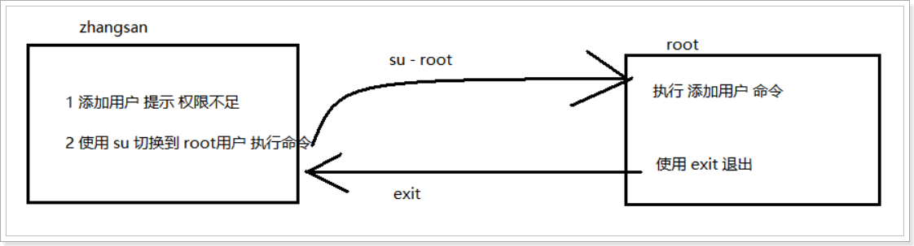

* **因为 普通用户 不能使用某些权限, 所以需要 切换用户**

| **命令** | **作用** | **说明** |
| --- | --- | --- |
| su - 用户名 | 切换用户, 并且企划目录 | -可以切换到用户家目录, 否则保持位置不变 |
| exit | 退出当前登录用户 |  |

* su 不接用户名, 可以切换到 root , 但是不推荐使用, 因为不安全
* exit 示意图如下:

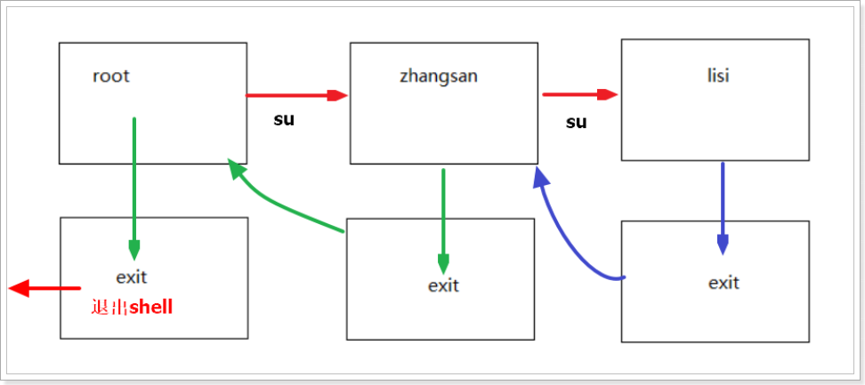

### sudo

* **虽然** 通过 su -u root 可以切换到 **root用户**, **但是** 存在严重的 **安全隐患**
* linux系统中的 root 账号通常 **用于系统的维护和管理**, 对操作系统的所有资源 **具有访问权限**
* 如果不小心使用 rm -rf ... ... , 就可能将系统搞瘫痪
* 在大多数版本的linux中, 都不推荐 **直接只用 root 账号登录系统**
* sudo 命令用来以其他身份来执行命令, 预设的身份为 root
* 用户使用 sudo 时, 必须先输入密码, 之后**5分钟的有效期限**, 超过期限则必须重新输入密码

提示: 若其未经授权的用户企图使用 sudo, 则会发出警告邮件给管理员

#### 给 指定用户 授予 权限

* **本质: 通知 服务器 给 特定用户 分配 临时管理员权限**

visudo

# 默认存在: root用户 具备所有的权限

root   ALL=(ALL)       ALL

​

# 授予 zhangsan 用户 所有的权限

zhangsan   ALL=(ALL)       ALL

#### 使用 用户 zhangsan 登录, 操作管理员命令

* 本质: **使用临时管理员权限**

# 不切换root用户, 也可以完成 添加用户的功能

sudo useradd -m -g dev zhaoliu

## 修改权限

| **命令** | **作用** |
| --- | --- |
| chmod | 修改权限 |

准备工作: 使用root用户操作

# 清空目录中的内容

rm -rf /export/test_tar/*

​

# 创建测试目录

mkdir -p /export/test_tar/aaa/

​

# 创建测试文件

touch /export/test_tar/aaa/01.txt /export/test_tar/aaa/02.txt

​

# 查看指定目录内容

tree /export/test_tar

### 方式一

* chmod 可以修改 **用户/组** 对 **文件/目录** 的权限
* 命令格式如下:

chmod +/- rwx 文件名|目录名 #+表示新增权限 #-表示删除权限

提示: 已上方式会一次向修改 拥有者 / 组权限

目标演练:

# 1. 使用 root 删除目录的可读 可写 可执行权限

# 2. 使用 其他用户如 zhangsan 无法切换到 这个目录

# 3. 使用 root 增加目录的执行权限, 再次 使用 zhangsan 切换到目录试试

### 方式二

* 虽然 方式一 直接修改**文件|目录**的 **读|写|执行** 权限, 但是不能精确到 **拥有者|组|其他** 权限
* 命令格式如下:( u 表示所属用户 / g 表示所属组 / o 表示其他)

chmod -R u=rwx,g=rx,o=rwx 文件|目录

| **序号** | **权限** | **英文** | **缩写** | **数字序号** |
| --- | --- | --- | --- | --- |
| 01 | 读 | read | r | 4 |
| 02 | 写 | write | w | 2 |
| 03 | 执行 | execute | x | 1 |
| 04 | 无权限 |  | - | 0 |

### 方式三

* **第一个数字** 是 **拥有者权限**, **第二个数字** 是 **组权限**, **第三个数字** 是 **其他用户权限**

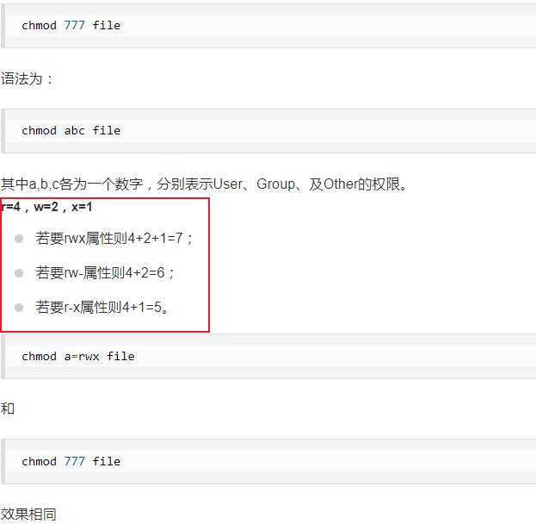

u rwx 4 + 2 + 1 = 7

g rx 4 + 1 = 5

o r 4

chmod -R 754 文件/目录

# Linux系统信息

本节内容主要是为了方便通过远程终端维护服务器时, 查看服务器上当前 **系统日期和时间 / 磁盘空间占用情况 /程序执行情况**

本小结学习终端命令都是查询命令, 通过这些命令对系统资源的使用情况有个了解

## 1. 时间和日期

### date时间

| **命令** | **作用** |
| --- | --- |
| date | 查看系统时间(**默认**) |
| date +"%Y-%m-%d %H:%M:%S" | 查看系统时间(**指定格式**) |
| date -s "时间字符串" | 设置系统时间 |

**第一步: 显示当前时间**

# 显示时间

date

# 按照指定格式显示时间

date +"%Y-%m-%d %H:%M:%S"

**第二步：设置系统时间**

date -s "时间字符串"

### cal日历

| **命令** | **作用** |
| --- | --- |
| cal | 查看当前月的日历 |
| cal -y | 查看当前年的日历 |
| cal 2020 | 查看2020年的日历 |
| cal 10 2020 | 查看2020年10月的日历 |

## 磁盘、内存信息

| **命令** | **作用** |
| --- | --- |
| df -h | disk free 显示磁盘剩余空间 |
| du -h [目录名] | disk usage 显示目录下的目录大小 |
| free -h | 显示内存使用情况 |

选项说明

| **参数** | **含义** |
| --- | --- |
| -h | 以人性化的方式显示文件的大小（把字节换算为相应的kb/mb/gb） |

## 进程信息

| **命令** | **作用** |
| --- | --- |
| ps aux | process status 查看进程的详细情况 |
| top | 动态显示运行中进程并且排序 |
| kill [-9] 进程代号 | 终止指定代号的进程 -9 表示强行终止 |

ps 默认只会显示当前用户通过终端启动的应用程序

Linux下显示系统进程的命令ps，最常用的有ps -ef 和ps aux。这两个到底有什么区别呢？两者没太大差别，讨论这个问题，要追溯到Unix系统中的两种风格，System Ｖ风格和BSD 风格，ps aux最初用到Unix Style中，而ps -ef被用在System V Style中，两者输出略有不同。现在的大部分Linux系统都是可以同时使用这两种方式的。

ps 选项说明功能

| **选项** | **含义** |
| --- | --- |
| a | 显示终端上的所有进程,包括其他用户的进程 |
| u | 显示进程的详细状态 |
| x | 显示没有控制终端的进程 |

提示: 使用kill命令时, 最好只终止由当前用户开启的进程, 而不要终止root身份开启的进程, 否则可能导致系统崩溃

要退出 top 可以直接输入 q

# Linux中安装相关的软件

## JDK安装

JDK 是个绿色软件，解压并且配置环境变量即可使用

### JDK安装步骤

1) 在虚拟机中创建两个目录

|  |
| --- |
| rm -rf /export  mkdir -p /export/software # 软件包放置的目录  mkdir -p /export/server # 软件安装的目录 |

2) 进入 /export/software 目录, 上传jdk的安装包: jdk-8u241-linux-x64.tar.gz

3) 解压压缩包到/export/servers目录下

|  |
| --- |
| tar -zxvf jdk-8u241-linux-x64.tar.gz -C /export/server |

查看解压后的目录,目录中有 jdk1.8.0_144 为 jdk 解压的目录

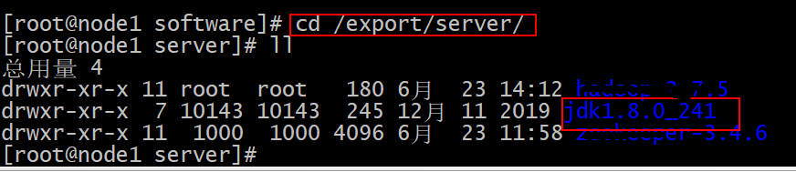

4) 配置 jdk 环境变量，打开/etc/profile 配置文件，将下面配置拷贝进去。export 命令用于将 shell 变量输出为环境变量

|  |
| --- |
| 第一步: vi /etc/profile  第二步: 通过键盘上下键 将光标拉倒最后面  第三步: 然后输入 i, 将一下内容输入即可  #set java environment  JAVA_HOME=/export/server/jdk1.8.0_241  CLASSPATH=.:$JAVA_HOME/lib  PATH=$JAVA_HOME/bin:$PATH  export JAVA_HOME CLASSPATH PATH  第四步: esc键 然后 :wq 保存退出即可 |

1. 重新加载环境变量:

|  |
| --- |
| source /etc/profile  或  . /etc/profile |



1. 配置jdk是否安装成功

|  |
| --- |
| java -version |

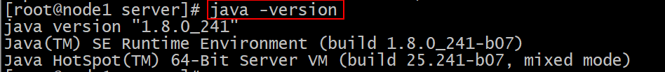

## Linux上安装MySQL(现在可以不装, 讲完集群再安装)

### 卸载Centos7自带的mariadb

|  |
| --- |
| [root@node1 ~]# rpm -qa|grep mariadb  mariadb-libs-5.5.64-1.el7.x86_64  [root@node1 ~]# rpm -e mariadb-libs-5.5.64-1.el7.x86_64 --nodeps  [root@node1 ~]# rpm -qa|grep mariadb  [root@node1 ~]# |

### 安装mysql

|  |
| --- |
| mkdir /export/software/mysql  cd /export/software/mysql  #上传mysql-5.7.29-1.el7.x86_64.rpm-bundle.tar 到上述文件夹下 解压  tar xvf mysql-5.7.29-1.el7.x86_64.rpm-bundle.tar  #执行安装  yum -y install libaio  [root@node3 mysql]# rpm -ivh mysql-community-common-5.7.29-1.el7.x86_64.rpm mysql-community-libs-5.7.29-1.el7.x86_64.rpm mysql-community-client-5.7.29-1.el7.x86_64.rpm mysql-community-server-5.7.29-1.el7.x86_64.rpm  warning: mysql-community-common-5.7.29-1.el7.x86_64.rpm: Header V3 DSA/SHA1 Signature, key ID 5072e1f5: NOKEY  Preparing... ################################# [100%]  Updating / installing...  1:mysql-community-common-5.7.29-1.e################################# [ 25%]  2:mysql-community-libs-5.7.29-1.el7################################# [ 50%]  3:mysql-community-client-5.7.29-1.e################################# [ 75%]  4:mysql-community-server-5.7.29-1.e################ ( 49%) |

### mysql初始化设置

|  |
| --- |
| #初始化  mysqld --initialize  #更改所属组  chown mysql:mysql /var/lib/mysql -R  #启动mysql  systemctl start mysqld.service  #查看生成的临时root密码  cat /var/log/mysqld.log | grep password  [Note] A temporary password is generated for root@localhost: o+TU+KDOm004 |

### 修改root密码 授权远程访问 设置开机自启动

|  |
| --- |
| [root@node2 ~]# mysql -u root -p  Enter password: #这里输入在日志中生成的临时密码  Welcome to the MySQL monitor. Commands end with ; or \g.  Your MySQL connection id is 3  Server version: 5.7.29  Copyright (c) 2000, 2020, Oracle and/or its affiliates. All rights reserved.  Oracle is a registered trademark of Oracle Corporation and/or its  affiliates. Other names may be trademarks of their respective  owners.  Type 'help;' or '\h' for help. Type '\c' to clear the current input statement.  mysql>  #更新root密码 设置为hadoop  mysql> alter user user() identified by "123456";  Query OK, 0 rows affected (0.00 sec)  #授权  mysql> use mysql;  mysql> GRANT ALL PRIVILEGES ON *.* TO 'root'@'%' IDENTIFIED BY '123456' WITH GRANT OPTION;  mysql> FLUSH PRIVILEGES;  mysql> exit  #mysql的启动和关闭 状态查看 （这几个命令必须记住）  systemctl stop mysqld  systemctl status mysqld  systemctl start mysqld  #建议设置为开机自启动服务  [root@node2 ~]# systemctl enable mysqld  Created symlink from /etc/systemd/system/multi-user.target.wants/mysqld.service to /usr/lib/systemd/system/mysqld.service.  #查看是否已经设置自启动成功  [root@node2 ~]# systemctl list-unit-files | grep mysqld  mysqld.service enabled |

### Centos7 干净卸载mysql 5.7（看情况卸载）

|  |
| --- |
| #关闭mysql服务  systemctl stop mysqld.service  #查找安装mysql的rpm包  [root@node3 ~]# rpm -qa | grep -i mysql  mysql-community-libs-5.7.29-1.el7.x86_64  mysql-community-common-5.7.29-1.el7.x86_64  mysql-community-client-5.7.29-1.el7.x86_64  mysql-community-server-5.7.29-1.el7.x86_64  #卸载  [root@node3 ~]# yum remove mysql-community-libs-5.7.29-1.el7.x86_64 mysql-community-common-5.7.29-1.el7.x86_64 mysql-community-client-5.7.29-1.el7.x86_64 mysql-community-server-5.7.29-1.el7.x86_64  #查看是否卸载干净  rpm -qa | grep -i mysql  #查找mysql相关目录 删除  [root@node1 ~]# find / -name mysql  /var/lib/mysql  /var/lib/mysql/mysql  /usr/share/mysql  [root@node1 ~]# rm -rf /var/lib/mysql  [root@node1 ~]# rm -rf /var/lib/mysql/mysql  [root@node1 ~]# rm -rf /usr/share/mysql  #删除默认配置 日志  rm -rf /etc/my.cnf  rm -rf /var/log/mysqld.log |

# linux集群

## 配置虚拟机网卡

### 在VM上配置 同上

### 在windows系统配置 同上

## 安装centos 同上

## 使用客户端 finalShell 连接linux 同上

## 修改网卡信息

### 第一步: 跳转到网卡文件目录

|  |
| --- |
| cd /etc/sysconfig/network-scripts |

### 第二步: 复制新内容

vim ifcfg-ensXX

|  |
| --- |
| TYPE="Ethernet"  PROXY_METHOD="none"  BROWSER_ONLY="no"  BOOTPROTO="static"  DEFROUTE="yes"  IPV4_FAILURE_FATAL="no"  IPV6INIT="yes"  IPV6_AUTOCONF="yes"  IPV6_DEFROUTE="yes"  IPV6_FAILURE_FATAL="no"  IPV6_ADDR_GEN_MODE="stable-privacy"  NAME="ens33"  UUID="dfd8991d-799e-46b2-aaf0-ed2c95098d58"  DEVICE="ens33"  ONBOOT="yes"  IPADDR="192.168.88.161"  GATEWAY="192.168.88.2"  NETMASK="255.255.255.0"  DNS1="8.8.8.8"  DNS2="114.114.114.114"  IPV6_PRIVACY="no" |

### 第四步: 重启网卡服务

|  |
| --- |
| systemctl restart network |

重启之后, 发现连不上了, 需要修改 客户端的ip地址

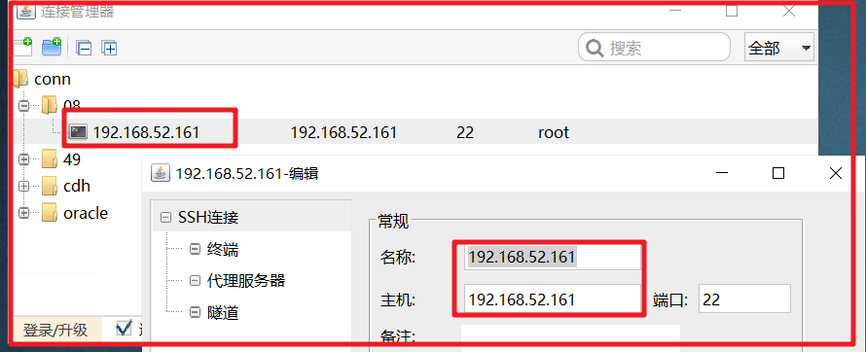

### 第五步: 测试

ifconfig

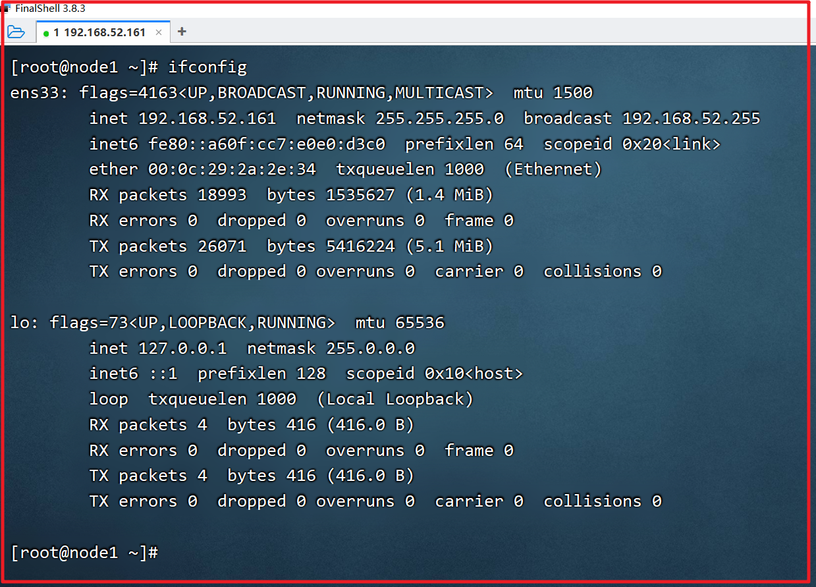

ping www.baidu.com

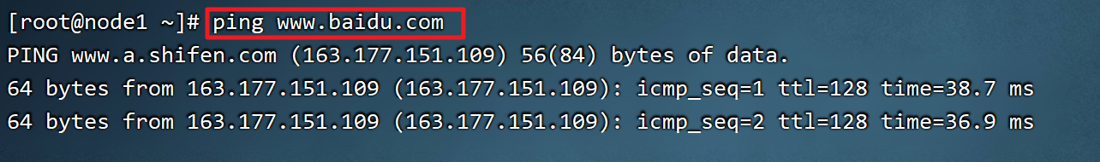

## 使用客户端 NodePad ++ 连接 linux

ip地址 是 192.168.88.161

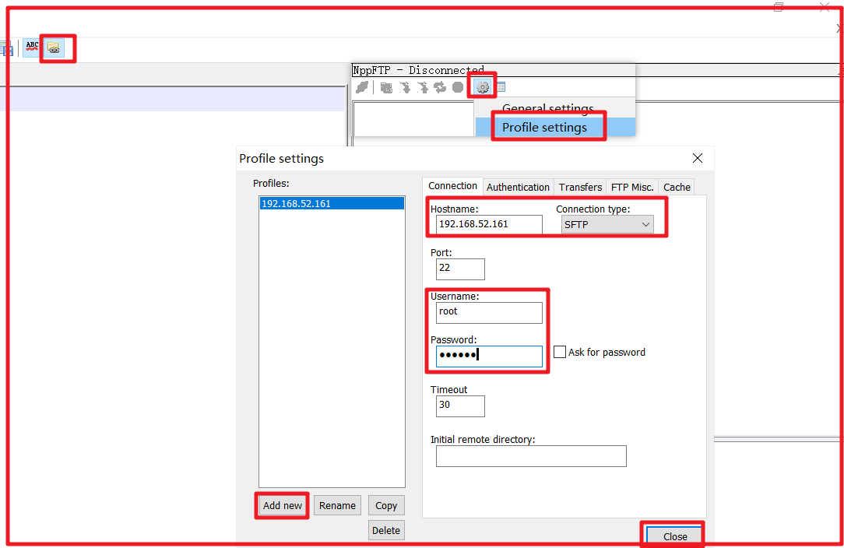

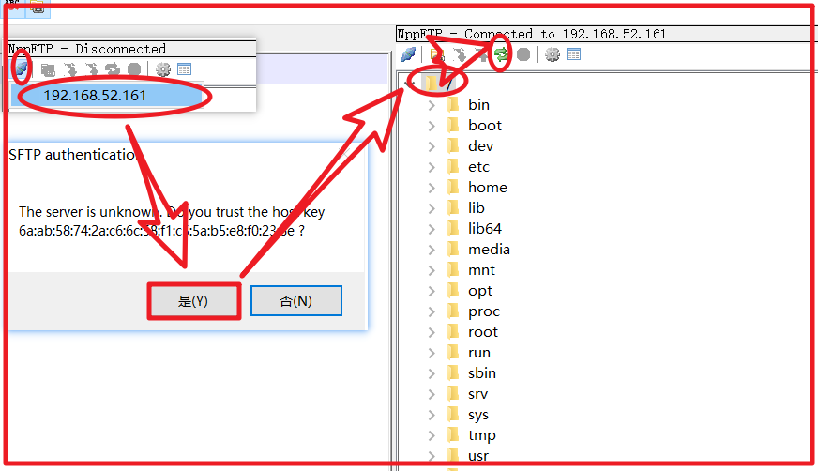

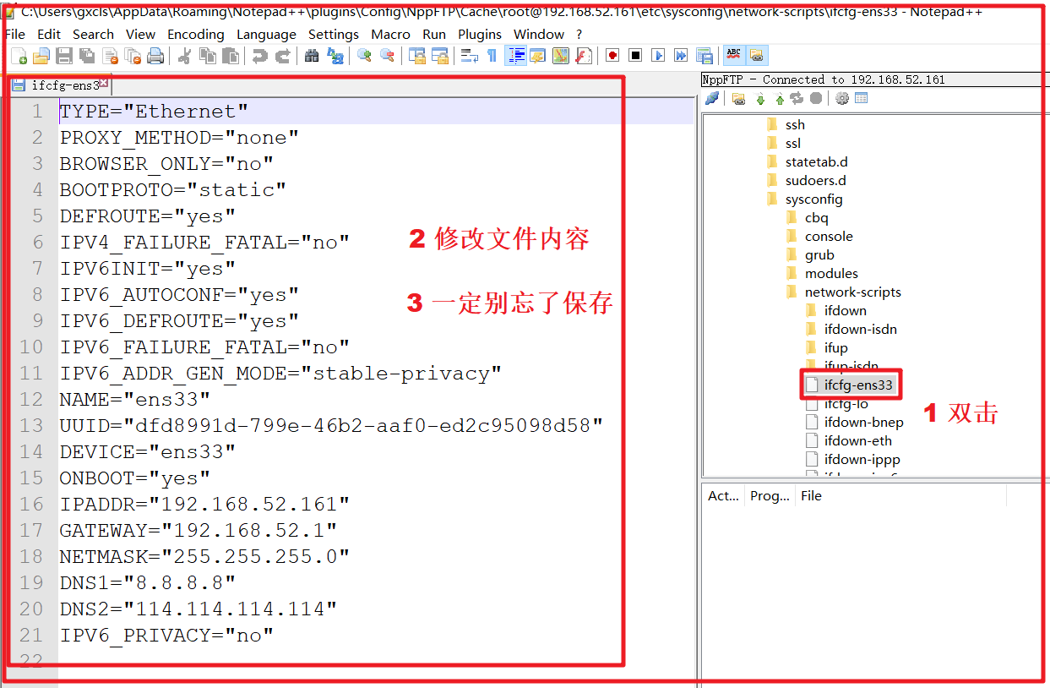

## 关闭虚拟机的防火墙和Selinux

### 第一步: 关闭每台虚拟机的防火墙

在每台虚拟机上分别执行以下指令:

|  |
| --- |
| **systemctl** stop firewalld.service #停止firewall  **systemctl** disable firewalld.service #禁止firewall开机启动 |

关闭之后,查看防火墙状态:

|  |
| --- |
| **systemctl** status firewalld.service |

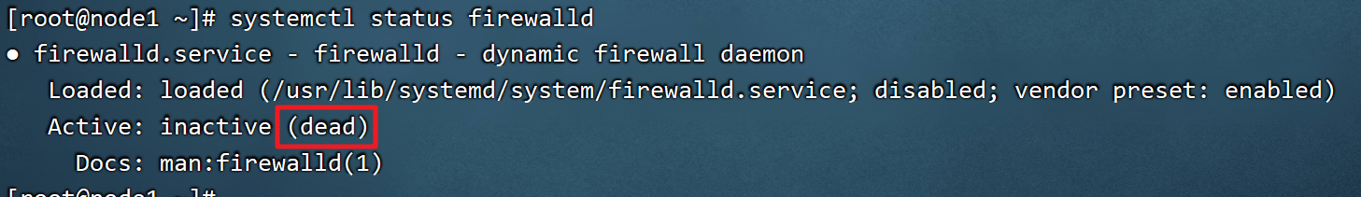

### 第二步: 关闭每台虚拟机的Selinux

****1）什么是SELinux ?****

1)SELinux是Linux的一种安全子系统

2)Linux中的权限管理是针对于文件的, 而不是针对进程的, 也就是说, 如果root启动了某个进程, 则这个进程可以操作任何一个文件。

3）SELinux在Linux的文件权限之外, 增加了对进程的限制, 进程只能在进程允许的范围内操作资源

****2）为什么要关闭SELinux****

如果开启了SELinux, 需要做非常复杂的配置, 才能正常使用系统, 在学习阶段, 在非生产环境, 一般不使用SELinux

SELinux的工作模式：

**enforcing 强制模式**

**permissive 宽容模式**

**disabled 关闭**

1. ****关闭SELinux方式****

编辑每台虚拟机的Selinux的配置文件

|  |
| --- |
| **vim** **/**etc**/**selinux**/**config |

**Selinux的默认工作模式是强制模式，配置如下：**

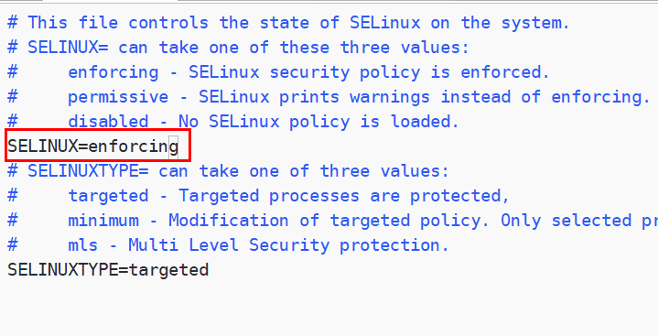

**将Selinux工作模式关闭:**

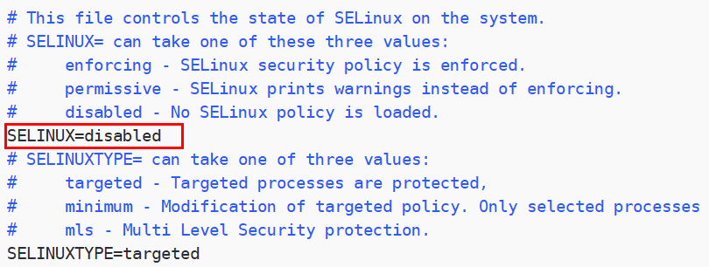

1. ****分别重启三台虚拟机****

|  |
| --- |
| reboot |

## Linux上安装MySQL 同上

## JDK安装 同上

## 三台虚拟机创建

****第一种方式：通过iso镜像文件来进行安装(不推荐)****

****第二种方式：直接复制安装好的虚拟机文件（强烈推荐）****

在课程资料里边已经提供了一个安装好的虚拟机node1（注意，为了大家以后环境的统一，尽量使用课程资料中提供的已经安装好的虚拟机!!!!!!），我们需要根据这个虚拟机克隆出另外两台虚拟机出来,注意,步骤如下:

1. 使用VMware加载资料中虚拟机node1

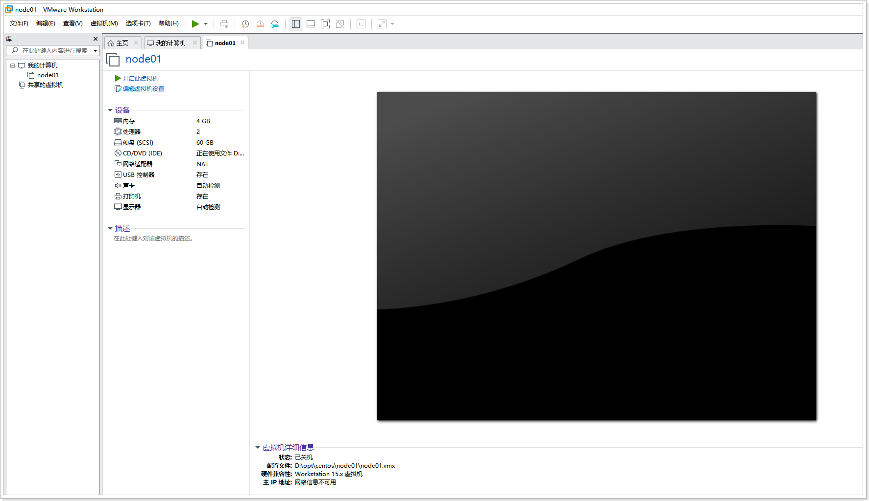

2）克隆第二台虚拟机，注意克隆虚拟机的时候，虚拟机必须是关闭状态

右键点击node1

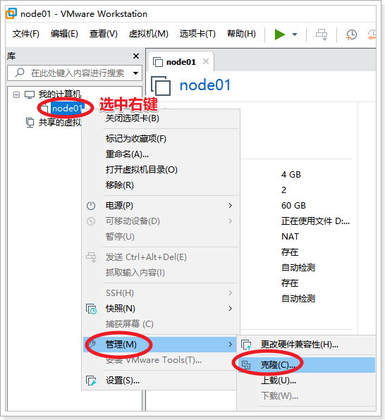

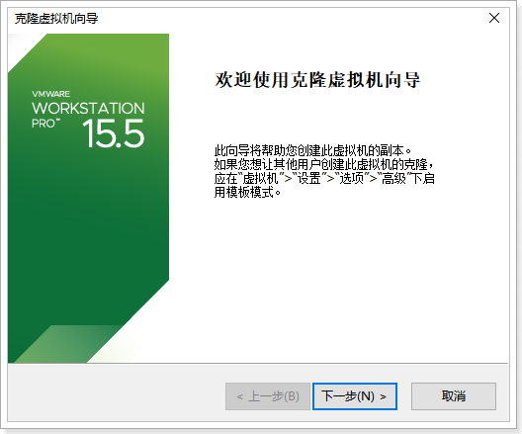

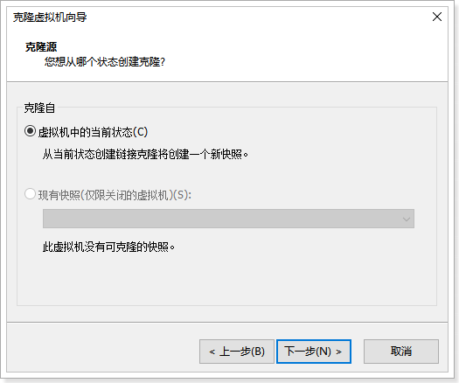

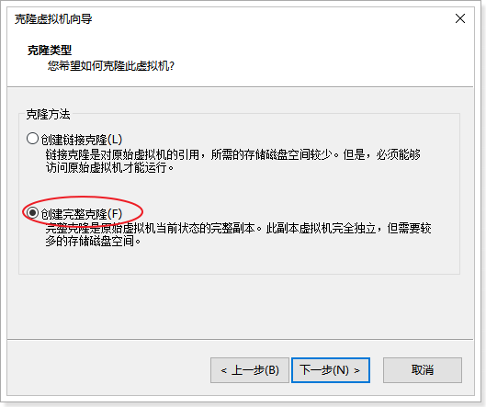

指定虚拟机名字和存放位置,三台虚拟机的存放路径尽量在一起，不在一起也没关系

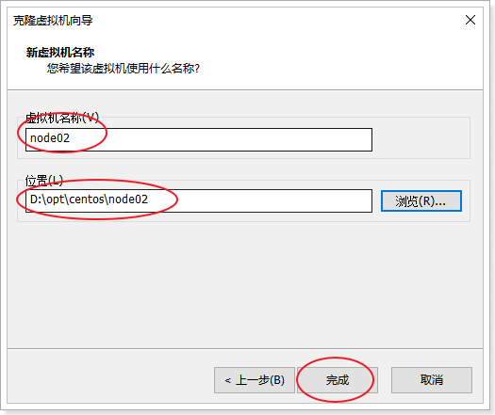

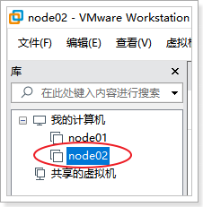

1. 克隆第三台虚拟机，通过node1虚拟机克隆，克隆方式是一样的，注意修改虚拟机的名称和存放位置。

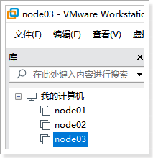

注意: 一定要选择 创建完整克隆

## 设置三台虚拟机的内存

三台虚拟机再加上windows本身, 需要同时运行4台机器, 所以在分配的时候,, 每台虚拟机的内存为: 总内存 ÷ 4，比如电脑总内存为16G,则每台虚拟机内存为4G。

8G 每台1G

12G 每台2G

16以上 每台4G

下面是以node1为例对内存进行配置:

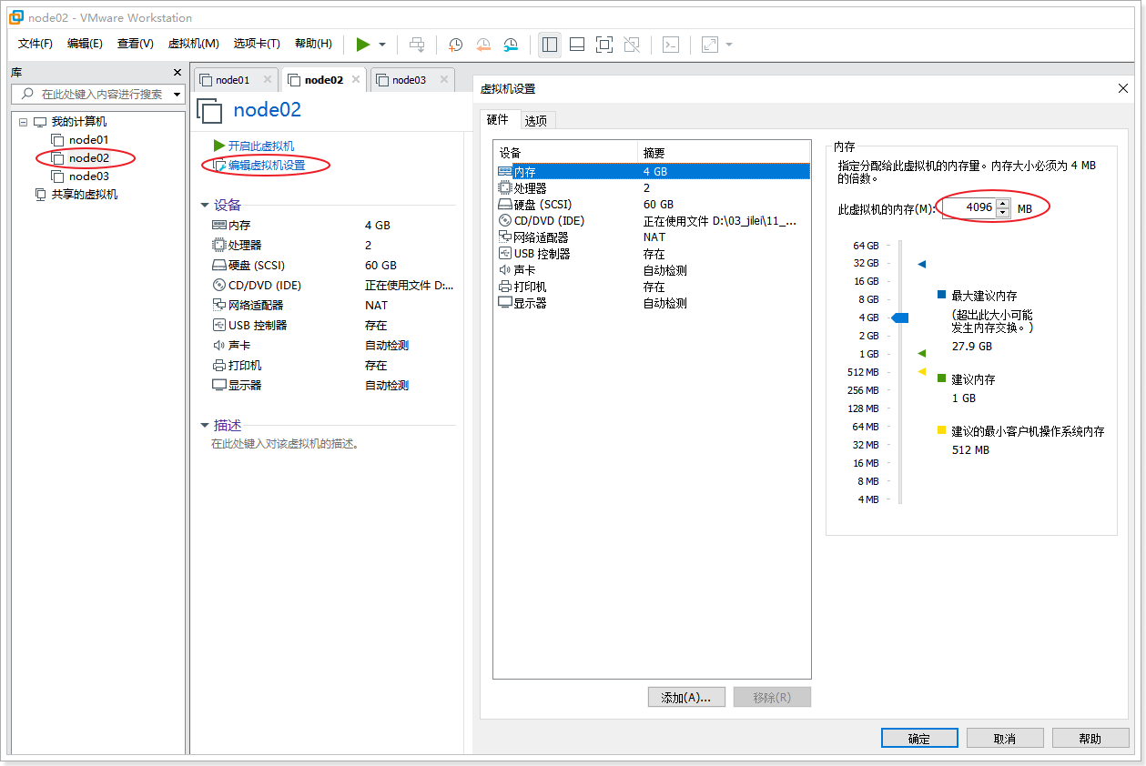

## 配置MAC地址

node2和node3都是从node1克隆过来的，他们的MAC地址都一样，所以需要让node2和node3重新生成MAC地址，生成方式如下:

****1、配置node2的MAC地址****

1）使用VMware打开node2

2）右键点击node2，选择设置

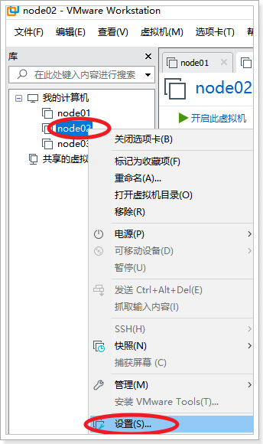

1. 生成新的MAC地址

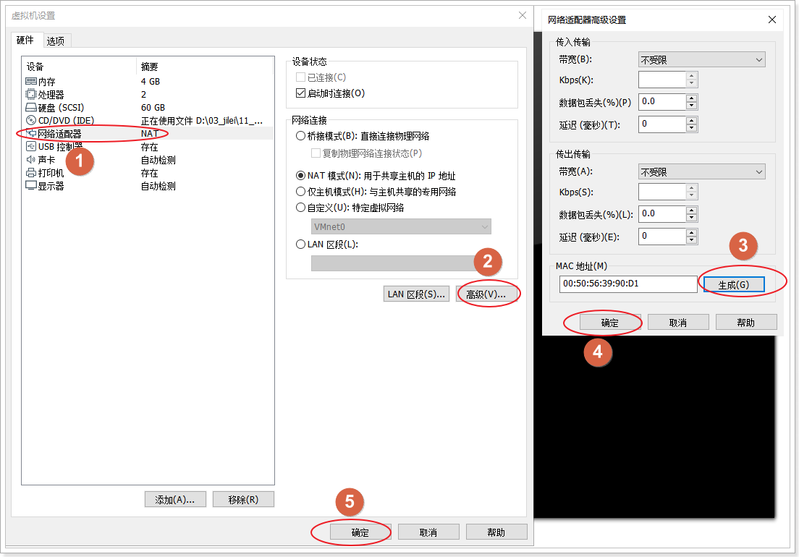

1. ****配置node3的MAC地址****

**node3的配置方式和node2相同，不再重复**

## 配置IP地址

三台虚拟机的IP地址配置如下：

node1 192.168.88.161

node2 192.168.88.162

node3 192.168.88.163

node1的IP地址已经配置好了，接下来配置node2和node3：

### 配置node2主机IP

#### 第一步: 修改ip配置文件,设置IP地址

|  |
| --- |
| vim /etc/sysconfig/network-scripts/ifcfg-ens33 |

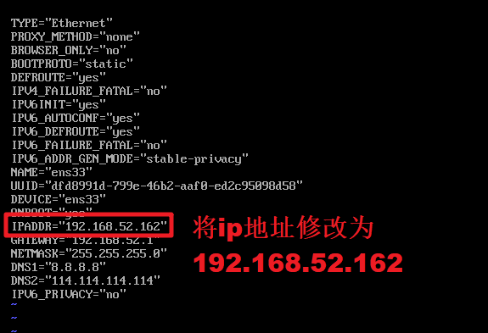

#### 第二步: 重启网络服务

|  |
| --- |
| systemctl restart network # 重启网络服务 |

#### 第三步: 查看ip地址

|  |
| --- |
| ifconfig |

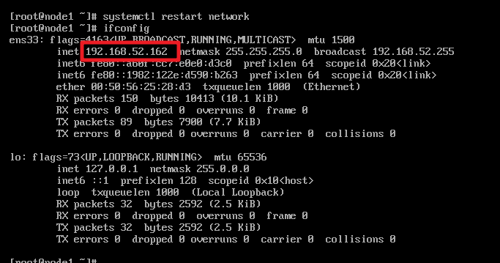

#### 第四步: 测试网络连接

|  |
| --- |
| ping www.baidu.com |

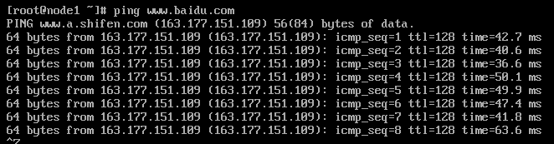

### ****配置node3主机IP****

node3主机IP的配置方式和node2一样，将其IP地址设置为:192.168.88.163，在这里不再重复。

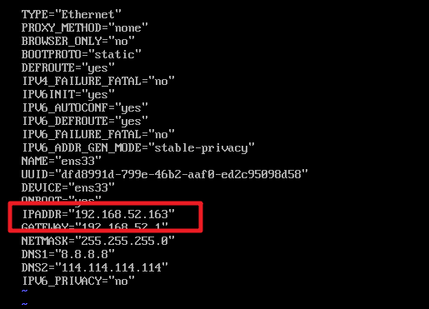

## 设置主机名和域名映射

### 配置每台虚拟机主机名:

分别编辑每台虚拟机的hostname文件，直接填写主机名，保存退出即可。

|  |
| --- |
| vim /etc/hostname |

第一台主机主机名为:node1.itcast.cn

第二台主机主机名为:node2.itcast.cn

第三台主机主机名为:node3.itcast.cn

### 配置每台虚拟机域名映射

分别编辑每台虚拟机的hosts文件，在原有内容的基础上，填下以下内容:

注意：不要修改文件原来的内容，三台虚拟机的配置内容都一样。

|  |
| --- |
| vim /etc/hosts |

|  |
| --- |
| 192.168.88.161 node1 node1.itcast.cn  192.168.88.162 node2 node2.itcast.cn  192.168.88.163 node3 node3.itcast.cn |

配置后效果如下:

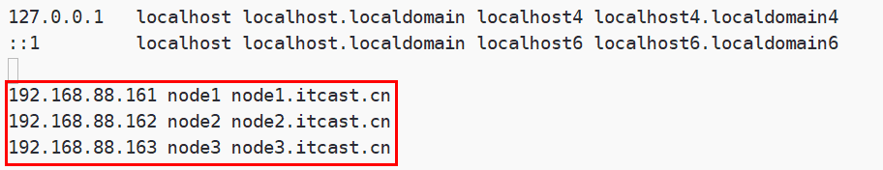

## 使用客户端 finalshell 连接三台虚拟机(同上 12.3) 略

## 三台机器机器免密码登录

### ****为什么要免密登录****

Hadoop 节点众多, 所以一般在主节点启动从节点, 这个时候就需要程序自动在主节点登录到从节点中, 如果不能免密就每次都要输入密码, 非常麻烦。

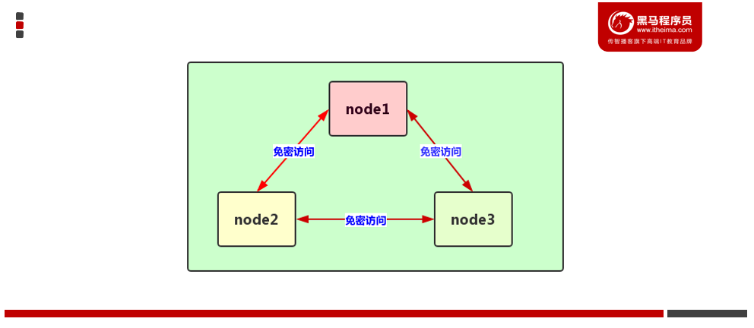

### ****免密 SSH 登录的原理****

1. 需要先在 B节点 配置 A节点 的公钥

2. A节点 请求 B节点 要求登录

3. B节点 使用 A节点 的公钥, 加密一段随机文本

4. A节点 使用私钥解密, 并发回给 B节点

5. B节点 验证文本是否正确

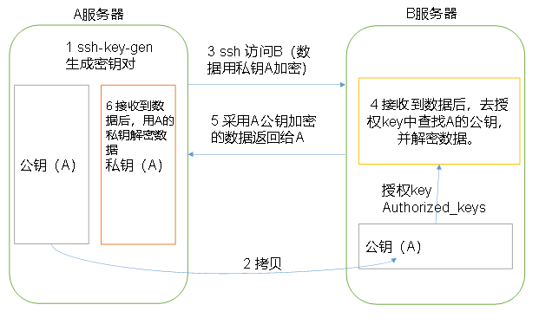

### ****实现步骤****

#### ****第一步：三台机器生成公钥与私钥****

在三台机器执行以下命令，生成公钥与私钥

|  |
| --- |
| ssh-keygen -t rsa |

执行该命令之后，按下三个回车即可，然后敲（三个回车），就会生成两个文件id_rsa（私钥）、id_rsa.pub（公钥），默认保存在/root/.ssh目录。

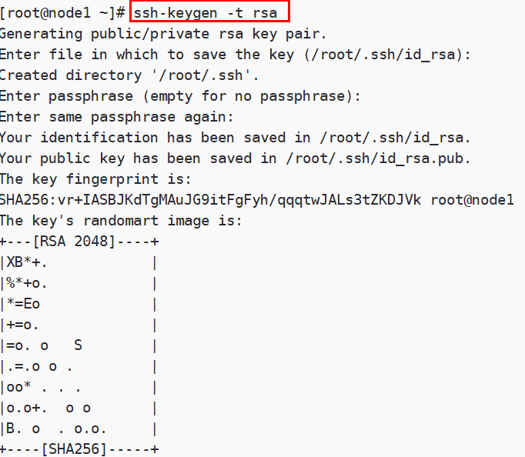

#### ****第二步：拷贝公钥到同一台机器****

三台机器将拷贝公钥到第一台机器

三台机器执行命令：

|  |
| --- |
| ssh-copy-id node1 |

在执行该命令之后，需要输入yes和node1的密码:

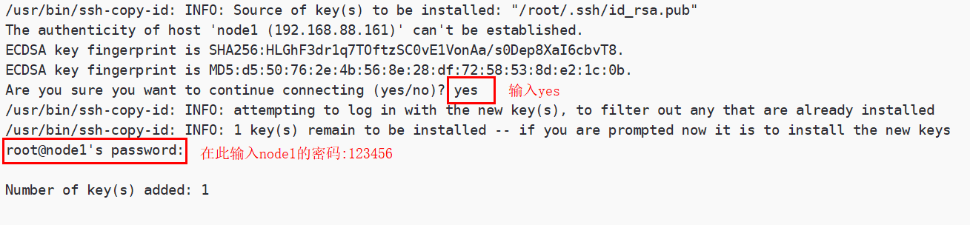

#### ****第三步: 复制第一台机器的认证到其他机器****

将第一台机器的公钥拷贝到其他机器上

在第一台机器上指行以下命令

|  |
| --- |
| scp **/**root**/.**ssh**/**authorized_keys node2**:/**root**/.**ssh  scp **/**root**/.**ssh**/**authorized_keys node3**:/**root**/.**ssh |

执行命令时，需要输入yes和对方的密码

#### ****第四步: 测试SSH免密登录****

可以在任何一台主机上通过ssh 主机名命令去远程登录到该主机，输入exit退出登录

例如：在node1机器上，免密登录到node2机器上

|  |
| --- |
| ssh node1  exit |

执行效果如下：

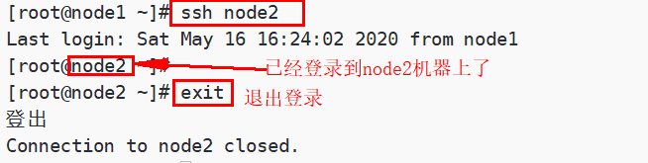

## 三台机器时钟同步

****为什么需要时间同步****

因为很多分布式系统是有状态的, 比如说存储一个数据, A节点 记录的时间是1, B节点 记录的时间是2, 就会出问题

****时钟同步方式****

### 方式一：通过网络进行时钟同步

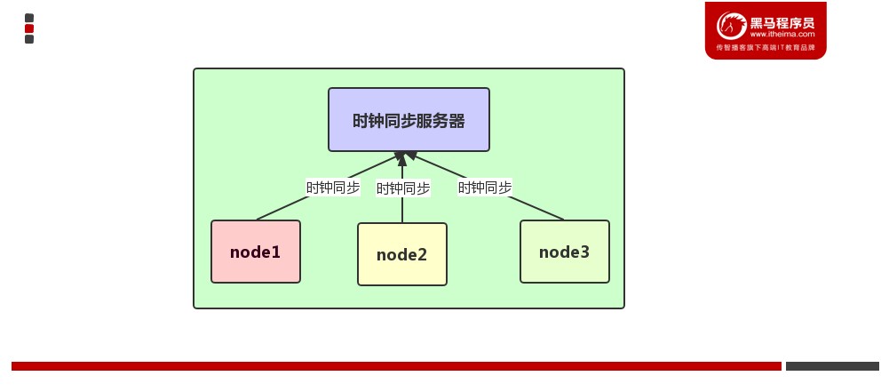

通过网络连接外网进行时钟同步,必须保证虚拟机连上外网

1. 启动定时任务

|  |
| --- |
| **crontab** -e |

随后在输入界面键入以下内容，每隔一分钟就去连接阿里云时间同步服务器，进行时钟同步

|  |
| --- |
| **\*/**1 **\*** **\*** **\*** **\*** **/**usr**/**sbin**/**ntpdate -u ntp4.aliyun.com**;** |

### 方式二：通过某一台机器进行同步(略 了解即可 不需要做)

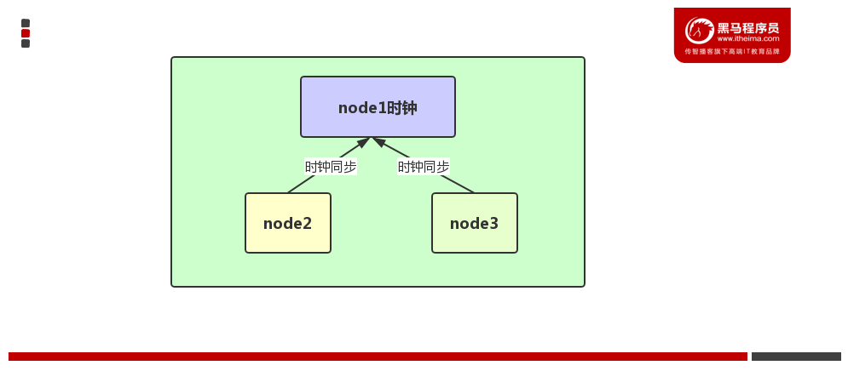

以192.168.88.161这台服务器的时间为准进行时钟同步

#### 第一步:在node1虚拟机安装ntp并启动

安装ntp服务

|  |
| --- |
| **yum** **-**y install ntp |

启动ntp服务

|  |
| --- |
| **systemctl** start ntpd |

设置ntpd的服务开机启动

|  |
| --- |
| #关闭chrony,Chrony是NTP的另一种实现  **systemctl** disable chrony  #设置ntp服务为开机启动  **systemctl** enable ntpd |

#### 第二步:编辑node1的/etc/ntp.conf文件

编辑node1机器的/etc/ntp.conf

|  |
| --- |
| **vim** **/**etc**/**ntp.conf |

在文件中添加如下内容(授权192.168.88.0-192.168.88.255网段上的所有机器可以从这台机器上查询和同步时间)

|  |
| --- |
| restrict 192.168.88**.**0 mask 255**.**255**.**255**.**0 nomodify notrap |

注释一下四行内容:(集群在局域网中，不使用其他互联网上的时间)

|  |
| --- |
| #server 0.centos.pool.ntp.org  #server 1.centos.pool.ntp.org  #server 2.centos.pool.ntp.org  #server 3.centos.pool.ntp.org |

去掉以下内容的注释，如果没有这两行注释，那就自己添加上(当该节点丢失网络连接，依然可以采用本地时间作为时间服务器为集群中的其他节点提供时间同步)

|  |
| --- |
| server 127.127.1.0  fudge 127.127.1.0 stratum 10 |

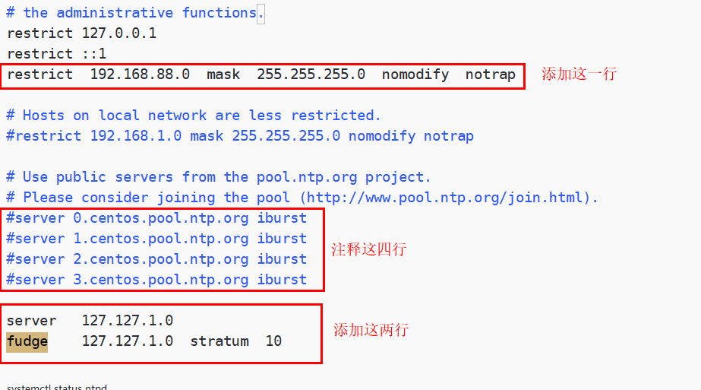

配置以下内容，保证BIOS与系统时间同步

|  |
| --- |
| **vim** **/**etc**/**sysconfig**/**ntpd |

添加一行内容

|  |
| --- |
| SYNC_HWLOCK=yes |

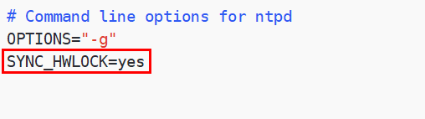

重启ntp服务

|  |
| --- |
| systemctl restart ntpd |

#### 第三步：另外两台机器与第一台机器时间同步

另外两台机器与192.168.88.161进行时钟同步，在node2和node3机器上分别进行以下操作

|  |
| --- |
| crontab -e |

添加以下内容:(每隔一分钟与node1进行时钟同步)

|  |
| --- |
| */1 * * * * /usr/sbin/ntpdate 192.168.88.161 |

## 三台虚拟机拍摄快照

VMware中的快照是对虚拟机在某个时间点的“拷贝”，这个“拷贝”并不是对虚拟机文件的复制，而是保持磁盘文件和系统内存在该时间点的状态，以便在出现故障后虚拟机能够恢复到该时间点。如果对某个虚拟机创建了多个快照，那么就可以有多个可恢复的时间点。

如何拍摄快照呢? 快照可以在开机时拍摄, 也可以在关机时拍摄, 建议采用关机拍摄, 这样快照文件占用磁盘相对较少

【第一步: 选择要拍摄快照的虚拟机右键】

【第二步: 点击拍摄快照】

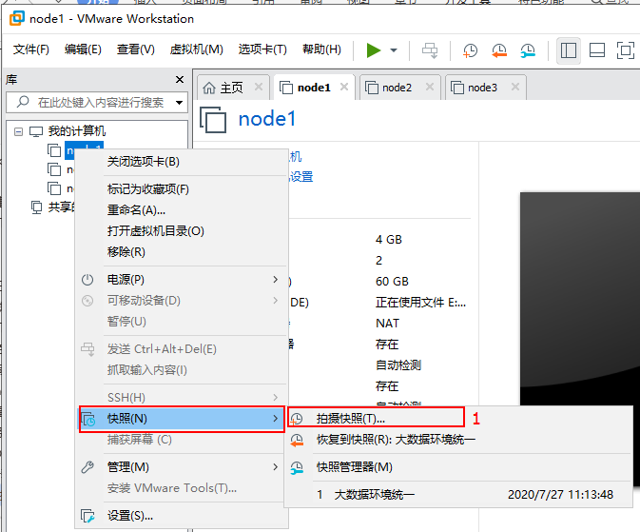

【第三步: 为快照起一个名称, 然后点击拍摄 即可完成】

如何恢复快照?

【第一步: 选择要恢复快照的服务器右键】

【第二步: 选择快照-->快照管理器】

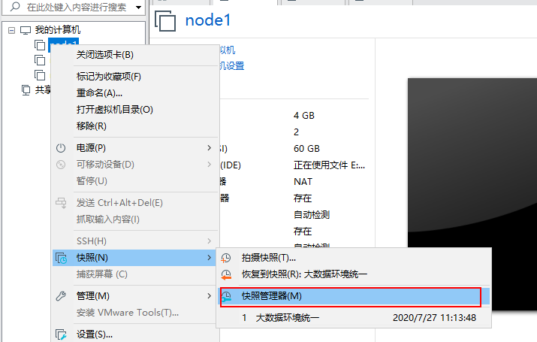

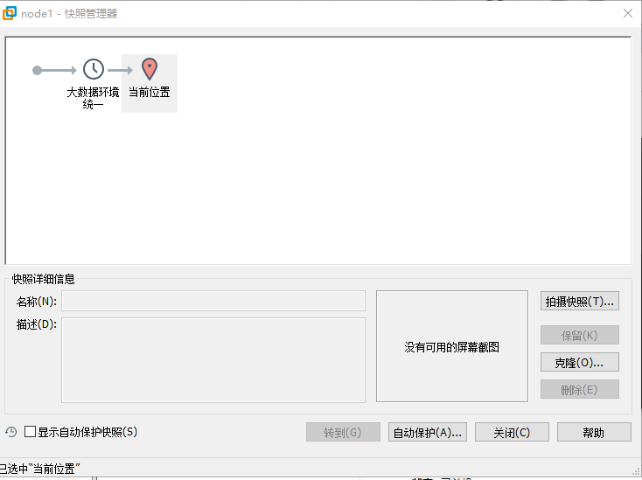

【选择要恢复的快照节点， 然后点击转到按钮即可】

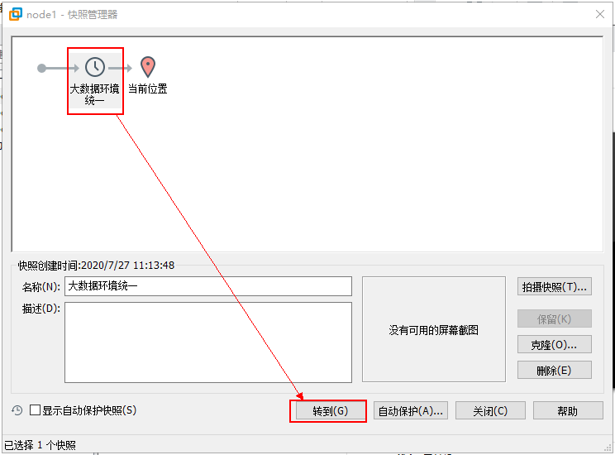

此时重新打开虚拟机， 就会发现， 虚拟机恢复到拍摄快照最初始的状态了.....

注意: 关机后 再拍摄快照